ĐĂNG KÍ GIẢNG DẠY TUẦN 23 lớp 2A (Từ 24/2 – 28/2/2025)
Thứ ngày | Buổi | Tiết | Môn học | Tên bài | Điều chỉnh
Hai  24/2 | Sáng | 1 | Chào cờ | Hưởng ứng phong trào Trường xanh - lớp sạch | Tích hợp quyền con người, quyền trẻ em
 |  | 2 | Toán 1 | Bài 65: Khối trụ - Khối cầu
 |  | 3 | Tiếng Việt 1 | Chim én
 |  | 4 | Tiếng Việt 2
 | Chiều | 1 | Tiếng Việt 3 | Nghe − viết: Chim én.
 |  | 2 | Tiếng Việt* | Luyện đọc Chim én
 |  | 3 | Toán* | Ôn luyện về khối trụ - Khối cầu
Ba  25/2 | Chiều | 1 | Toán 2 | Bài 66: Thực hành lắp ghép, xếp hình khối – T1
 |  | 2 | Tiếng Việt 5 | Chim rừng Tây Nguyên
 |  | 3 | Tiếng Việt 6
Tư  26/2 | Sáng | 1 | Toán 3 | Bài 66: Thực hành lắp ghép, xếp hình khối – T2
 |  | 2 | Toán* | Ôn luyện về thực hành lắp ghép, xếp hình khối
 |  | 3 | Tiếng Việt 7 | Quan sát đồ chơi hình một loài chim
 |  | 4 | Tiếng Việt 8 | Viết về đồ chơi hình một loài chim
 | Chiềuu | 1 | Toán 4 | Bài 67: Ngày - Giờ - T1
 |  | 2 | Toán* | Ôn luyện về ngày, giờ
 |  | 3 | Tiếng Việt* | Luyện viết về đồ chơi hình một loài chim
Sáu  28/2 | Sáng | 1 | Toán 5 | Bài 67: Ngày - Giờ - T2
 |  | 2 | Toán* | Ôn tập kiểm tra
 |  | 3 | Tiếng Việt 9 | Đọc sách báo viết về các loài chim
 | Chiều | 1 | Tiếng Việt 10
 |  | 3 | HĐTN | Xây dựng Trường xanh - lớp sạch
 |  | 4 | Sinh hoạt | Xây dựng kế hoạch Trường xanh - lớp sạch

Duyệt, Ngày 21 tháng 2 năm 2025
PHÓ HIỆU TRƯỞNG

Nguyễn Thị Hằng

Thứ hai ngày 24 tháng 2 năm 2025
Buổi sáng:
Tiết 1: Chào cờ
SINH HOẠT DƯỚI CỜ
HƯỞNG ỨNG PHONG TRÀO TRƯỜNG XANH – LỚP SẠCH
I. YÊU CẦU CẦN ĐẠT
- Biết được kế hoạch, nội dung phong trào Trường xanh lớp sạch do nhà trường phát động. Việc học tập ở trường là cốt lõi chủ yếu, các em còn được học các môn năng khiếu để phát triển trí tuệ, phát triển toàn diện năng lực của các em (Quyền được học tập và phát triển năng khiếu.)
- Năng lực chung: Giao tiếp, hợp tác; Tự chủ, tự học.
- Năng lực đặc thù: Tích cực, nhiệt tình, sẵn sàng tham gia phong trào Trường xanh lớp sạch.
- Phẩm chất: Bồi dưỡng phẩm chất nhân ái, trung thực, trách nhiệm.
II. ĐỒ DÙNG DẠY HỌC
1. Giáo viên: Phối hợp kiểm tra các phương tiện: âm li, loa đài, micro; đàn, trống,…Nhắc HS mặc đúng đồng phục, cùng chuẩn bị với HS trang phục, vật dụng cho các tiểu phẩm.
2. Học sinh: Mặc lịch sự, sạch sẽ; đầu tóc gọn gàng.
3. Các hoạt động dạy học chủ yếu:

HOẠT ĐỘNG CỦA GIÁO VIÊN | HOẠT ĐỘNG CỦA HS
1. KHỞI ĐỘNG (5 phút)  - GV cho HS ổn định tổ chức, nhắc nhở, chỉnh đốn hàng ngũ, trang phục để thực hiện nghi lễ chào cờ.  2. SINH HOẠT DƯỚI CỜ (15 phút)  2.1. Thực hiện nghi lễ chào cờ  - GV nhắc nhở HS chỉnh đốn hàng ngũ, thực hiện nghi lễ chào cờ.  2.2. Tổng kết công tác tuần, triển khai công tác tuần 23  - GV trực ban nhận xét, đánh giá kết quả hoạt động của HS trong tuần 22.  - GV TPT triển khai hoạt động tuần 23.  - HS thực hiện tương đối tốt các nền nếp: Truy bài đầu giờ, xe đạp để đúng nơi quy định, đa số đi học đúng giờ.  - Thực hiện tương đối tốt các hoạt động tập thể ngoài giờ lên lớp.  - HS các lớp tích cực trang trí và chăm sóc nhiều cây xanh.  * Tồn tại:.  - Vệ sinh cá nhân một số HS chưa tốt, nhiều áo khoác bỏ quên ngoài sân, ghế đá. Vệ sinh ở một số lớp có tiến bộ nhưng ý thức bỏ rác vào xô rác chưa cao. Vứt rác trên nắp thùng rác nhiều: 2B  + HS ăn quà vặt nhiều vào giờ ra chơi – Các đc GVCN nhắc nhở HS lớp mình thực hiện tốt nội quy cấm mang bánh kẹo đến trường.  - Hiện tượng HS nói tục chửi bậy vẫn diễn ra trong nhiều lớp học đặc biệt HS khối 4,5.  - Hoạt động tập tập thể hạn chế do thời tiết xấu.  Phương hướng tuần 22:  + Tiếp tục duy trì sĩ số tốt.  + Duy trì tốt các nền nếp đội, quy định của Liên đội.  - Thực hiện tốt việc giữ gìn vệ sinh lớp học, sân trường  - Nghiêm cấm HS mua bán quà ăn vặt nơi cổng trường.  - Đội cờ đỏ nghiêm túc trực ban vào đầu giờ các buổi chiều. Nhắc nhở phụ huynh để xe đúng nơi quy định. Thực hiện tốt ATGT nơi cổng trường.  - Các lớp có cây xanh tích cực chăm sóc, giữ gìn , bảo vệ cây.  - Tiếp tục rèn luyện, củng cố các bài múa hát sân trường, Thể dục giữa giờ.  - Tích cực tham gia sân chơi đồng diễn Flashmob do Trung ương phát động. Dự kiến Liên đội tham gia đồng diễn dự thi bài Chiến Binh Xanh.  - Triển khai cuộc thi vẽ tranh chào mừng 50 năm giải phóng Miền Nam thống nhất đất nước do Tỉnh phát động. Dự kiến hạn cuối tháng 3 năm 2025.  - Thay đổi đội viên đi dự Đại hội CNBH cấp Thành phố là bạn: Đỗ Thị Thảo Linh lớp 4C: Là HS giỏi nhiều năm. Có nhiều thành tích tham gia các sân chơi trí tuệ do Phòng GD và Thành đoàn phát động.  - Lớp 4C trực ban 3 cầu thang tuần 23. (yêu cầu trực cả trên và dưới gầm cầu thang)  - Kiểm tra đột xuất việc thực hiện nền nếp tuần 23.  3. TRẢI NGHIỆM (20 phút)  - HS về lớp tiếp tục tham gia học tập tiết HĐTN của lớp mình. | - HS chào cờ.  - HS lắng nghe.  - Đ/c Phương triển khai  - Đ/c TPT triển khai  - HS lắng nghe.  - HS lắng nghe và rút kinh nghiệm.  - HS nghe và thực hiện tốt.  - HS về lớp thực hiện tiếp hoạt động học tập.

Tiết 2: Toán
BÀI: KHỐI TRỤ - KHỐI CẦU
I. YÊU CẦU CẦN ĐẠT
- Thông qua vật thật và đồ dùng trực quan nhận dạng khối trụ và khối cầu. Thực hành đếm số hình trong một tổ hợp các hình.
- Liên hệ, nhận biết được các đồ vật gần gũi có dạng khối trụ, khối cầu.
a. Năng lực:
- Thông qua việc quan sát HS phát triển được năng lực mô hình hóa toán học, sử dụng công cụ và phương tiện học toán, giao tiếp toán học.
b. Phẩm chất:
- Chăm chỉ, có tinh thần hợp tác trong khi làm việc nhóm, yêu thích học toán.
II. ĐỒ DÙNG DẠY HỌC
- Giáo viên: máy tính; SGK; bản Một số bộ thẻ gồm một phép nhân và hai phép chia tương ứng
- Học sinh: SGK, vở ô li, nháp, ...
III. CÁC HOẠT ĐỘNG DẠY VÀ HỌC:
Hoạt động của GV | Hoạt động của HS
KHỞI ĐỘNG
* Ôn tập và khởi động  - GV tổ chức cho HS hát tập thể bài Em học toán.  - GV cho HS đặt các đồ vật đã chuẩn bị lên bàn, thảo luận nhóm 4 và chia sẻ hiểu biết về hình dạng của đồ vật đó.  - Gv kết hợp giới thiệu bài. | - HS hát và vận động theo bài hát Em học toán.  - HS đặt các đồ vật đã chuẩn bị lên bàn, thảo luận nhóm 4 và chia sẻ hiểu biết về hình dạng của đồ vật:  - Đại diện các nhóm nêu kết quả.  - HS lắng nghe.  - HS ghi tên bài vào vở.
HÌNH THÀNH KIẾN THỨC
*GV hướng dẫn HS thảo luận nhóm 4 đặt các đồ vật đã chuẩn bị. Nhìn hộp sữa và sắp xếp các đồ vật có dạng giống hộp sữa vào trong giỏ màu xanh. Nhìn quả bóng và sắp xếp các đồ vật có dạng giống quả bóng vào trong giỏ màu đỏ.  -GV quan sát, theo dõi, giúp đỡ các nhóm.  -GV mời các nhóm báo cáo.  - GV cho HS thực hành theo nhóm 4: xếp riêng các đồ vật có dạng hình khối trụ và có dạng hình khối cầu.  -GV mời các nhóm báo cáo.  * GV cho HS quan sát tranh đồ vật hình khối trụ :  H: Đây là gì? Nó có hình dạng hình gì? Em thấy hoặc được sờ vào nó chưa?  - GV giới thiệu hộp sữa, khúc gỗ …đây là những đồ vật có dạng hình khối trụ.  -Gv cho HS xem cả tư thế đứng và nằm của khối trụ. Gv cho Hs quan sát nhiều mẫu khác nhau .  -GV giới thiệu mô hình thật và hình vẽ trong SGK /34.  - GV cho HS nhắm mắt 30 giây tưởng tượng hình ảnh khối trụ trong đầu.  * GV cho HS quan sát tranh đồ vật hình khối cầu :  - Đây là gì ?Nó có hình dạng hình gì ?  -GV cho HS quan sát xung quanh những đồ vật có dạng khối cầu .  GV giới thiệu mô hình thật và hình vẽ trong SGK /34.  - GV cho HS nhắm mắt 30 giây tưởng tượng hình ảnh khối cầu trong đầu.  - Nhận xét, tuyên dương. | - HS đặt các đồ vật đã chuẩn bị lên bàn, thảo luận nhóm 4 theo yêu cầu của GV.  - HS cầm khối trụ và khối cầubằng gỗ hoặc bằng nhựa có dạng hình khối trụ, khối cầu rồi quan sát, xoay, lật chạm vào các khối và nói: “Đây là khối trụ”;“Đây là khối cầu”.  - HS các nhóm báo cáo nói về màu sắc và kích thước rồi nói: “Khối trụ”;“Khối cầu”.  - HS thực hành theo nhóm 4.  - Đại diện các nhóm báo cáo.  - 2-3 HS trả lời: hộp sữa, khúc gỗ.  -HS quan sát xung quanh và hai đáy của những đồ vật đó.  - HS lấy ví dụ và chia sẻ.  - HS cả lớp thực hành.  - HS chia sẻ quả bóng, viên bi.  - HS lắng nghe, nhắc lại.  - HS cả lớp thực hành.
LUYỆN TẬP - THỰC HÀNH
Bài 1:  - GV gọi HS đọc YC bài.  H: Bài yêu cầu làm gì?  - GV hướng dẫn HS quan sátvà nêu cách nhận biết khối trụ, khối cầu.  - GV gọi HS kể tên đồ vật có dạng khối trụ, khối cầu.  - Nhận xét, tuyên dương. | - 2 -3 HS đọc.  - 1-2 HS trả lời:Xem các hình sau rồi kể tên một số đồ vật có dạng khối trụ, khối cầu.  - HS làm việc cá nhân TLCH:  + Dạng khối trụ: hộp sữa, lon nước, bình cá.  +Dạng khối cầu: Qủa bóng  - HS chia sẻ trước lớp.  - HS lắng nghe nhận xét bạn.
Bài 2:  - Gọi HS đọc YC bài.  H: Bài yêu cầu làm gì?  - GV cho HS lên bảng lớp thực hành và TLCH.  -GV quan sát, hỗ trợ HS gặp khó khăn.  - Đánh giá, nhận xét bài HS.  H: Hãy nêu tên một số đồ vật có dạng khối trụ hoặc khối cầu mà em biết .  -Gv nhận xét, tuyên dương. | - 2HS đọc YC bài.  - 1-2 HS trả lời.  -2 HS lên bảng thực hành và TLCH: khối trụ, khối cầu lăn được.  - HS theo dõi, lắng nghe nhận xét bạn.  -HS thi Ai nhanh hơn và nói đúng thì được 1 tràng vỗ tay .  Vd:Viên bi đá, bóng tennis, khối cầu.  Thùng phi nước, cột điện khối trụ
Bài 3:  - Gọi HS đọc YC bài.  H: Bài yêu cầu làm gì?  - GV cho HS quan sát tranh SGK thảo luận nhóm đôi và TLCH.  -GV quan sát, hỗ trợ HS gặp khó khăn.  - Đánh giá, nhận xét bài HS. | - 2HS đọc YC bài.  - Mỗi hình sau có bao nhiêu khối trụ? Khối cầu? Khối lập phương? Khối hộp chữ nhật?  - HS làm việc nhóm đôi và TLCH +Hình 1: 2 khối trụ, 1 khối cầu, 1 khối lập phương, 1 khối hộp chữ nhật.  +Hình 2: 5 khối trụ, 4 khối cầu, 1 khối lập phương, 1 khối hộp chữ nhật.  - 2 cặp HS chia sẻ trước lớp.  - HS lắng nghe nhận xét bạn.
VẬN DỤNG
Bài 4:  - GV gọi HS đọc YC bài.  H: Bài yêu cầu làm gì?  - GV cho HS quan sát xung quanh lớp học và kể tên đồ vật có khối trụ, vật nào có khối cầu?  - GV gọi HS chia sẻ.  -GV nhận xét, tuyên dương. | - 2HS đọc YC bài.  - Kể tên một số đồ vật trong thực tế.  - HS nối tiếp nhau chia sẻ trước lớp.  - HS lắng nghe nhận xét bạn.
4. Điều chỉnh sau tiết dạy:
*Điều chỉnh, bổ sung sau bài dạy:
…………………………………………………………………………………….

Tiết 3+4: TIẾNG VIỆT

BÀI ĐỌC 1: CHIM ÉN
I. YÊU CẦU CẦN ĐẠT
- Đọc trôi chảy toàn bài, phát âm đúng các từ ngữ. Hiểu được nghĩa của từ chim én được chú giải cuối bài. Hiểu ý nghĩa của hình ảnh chim én đối với mùa xuân.
- Nhận biết được bộ phận câu trả lời câu hỏi Ở đâu? Phân biệt được từ ngữ chỉ sự vật, từ ngữ chỉ hoạt động.
- Năng lực chung: Biết cùng các bạn thảo luận nhóm; hợp tác tìm hiểu bài.
- Năng lực đặc thù: Nhận diện được một bài thơ. Biết bày tỏ sự yêu thích với một số từ ngữ hay, hình ảnh đẹp.
- Phẩm chất: Yêu quý, bảo vệ loài chim én.
II. ĐỒ DÙNG DẠY HỌC
- GV: Giáo án. Máy tính, máy chiếu.
- HS: SGK, Vở bài tập Tiếng Việt 2, tập hai.
III. CÁC HOẠT ĐỘNG DẠY VÀ HỌC CHỦ YẾU
Hoạt động tổ chức, hướng dẫn của GV | Hoạt động học tập của HS
KHỞI ĐỘNG: CHIA SẺ VỀ CHỦ ĐIỂM
- GV giới thiệu chủ điểm  - GV mời 2 HS tiếp nối nhau đọc nội dung bài tập 1 và 2 trong SGK:  - GV chiếu hình lên bảng, chỉ từng hình cho cả lớp đồng thanh đọc tên 5 loài chim được viết tên dưới hình, vẫn còn 5 loài chim chưa được đặt tên. HS phải gọi đúng tên 5 loài chim đó. Sau đó sắp xếp tên loài chim vào 3 nhóm thích hợp.  - GV yêu cầu HS thảo luận theo nhóm đôi, làm bài vào Vở bài tập.  - GV mời đại diện một số HS trình bày kết quả  - GV nói lời dẫn vào bài đọc mở đầu chủ điểm Thế giới loài chim. | - Quan sát  - Thực hiện theo yêu cầu:  - Lắng nghe  - Thảo luận nhóm đôi  - Thực hiện theo yêu cầu GV  - Lắng nghe
HÌNH THÀNH KIẾN THỨC
1. Giới thiệu bài  - GV giới thiệu bài học: Các em đã biết được tên một số loài chim. Thiên nhiên có khoảng 10 000 loài chim. Bài thơ hôm nay sẽ giúp các em biết thêm một loài chim rất đáng yêu, loài chim báo hiệu mùa xuân đến. Các em hãy xem đó là chim gì nhé. | - Lắng nghe
Hoạt động 1: Đọc thành tiếng  - GV đọc mẫu bài thơ: Giọng âu yếm, vui tươi, tình cảm, hào hứng  - GV mời 1 HS đứng dậy đọc to lời giải nghĩa những từ ngữ khó trong bài: chim én.  - GV tổ chức cho HS luyện đọc trước lớp. HS đọc tiếp nối 3 khổ thơ.  + GV phát hiện và sửa lỗi phát âm cho HS, hướng dẫn các em đọc đúng các từ ngữ HS địa phương dễ phát âm sai: lượn bay, dẫn lối, xum xuê, rắc bụi, mưa rơi, nơi nơi.  + GV yêu cầu từng cặp HS luyện đọc tiếp nối 3 khổ thơ.  + GV yêu cầu HS thi đọc tiếp nối từng khổ thơ trước lớp (cá nhân, bàn, tổ).  + GV yêu cầu cả lớp đọc đồng thanh cả bài.  + GV mời 1HS khá, giỏi đọc lại toàn bài. | - HS lắng nghe, đọc thầm theo.  - HS đọc lời chú giải  + Chim én: loài chim nhỏ, cánh dài và nhọn, chân ngắn, bay nhanh, thường gặp nhiều vào mùa xuân.  - HS nối tiếp đọc bài.  - HS luyện đọc.  - HS luyện đọc.  - HS thi đọc thơ.  - HS đọc bài.  - HS đọc bài; các HS khác lắng nghe, đọc thầm theo.
Hoạt động 2: Đọc hiểu  - GV mời 3 HS nối tiếp nhau đọc yêu cầu câu hỏi  - GV yêu cầu HS thảo luận nhóm đôi, trả lời câu hỏi.  - GV mời đại diện các nhóm trình bày kết quả thảo luận.  - GV yêu cầu HS trả lời câu hỏi: Câu thơ nào ở khổ thơ thứ 3 gợi lên hình ảnh chim én tất bật manh tin vui đến muốn nơi? | - HS đọc yêu cầu câu hỏi.  - HS thảo luận nhóm đôi.  - HS trình bày
LUYỆN TẬP – THỰC HÀNH
Hoạt động 3: Luyện tập  - GV mời 2HS đọc nối tiếp nhau yêu cầu 2 bài tập:  + HS1 (Câu 1): Bộ phận nào trong mỗi câu sau trả lời cho câu hỏi Ở đâu?  a. Cỏ mọc xanh ở chân đê.  b. Rau xum xuê trên nương bãi.  c. Hoa khoe sắc khắp nơi.  + HS2 (Câu 2): Xếp các từ ngữ sau vào nhóm thích hợp.  - GV yêu cầu HS làm bài vào Vở bài tập.  - GV phát phiếu khổ to cho 2 HS. 2 HS làm bài trên phiếu, gắn bài lên bảng lớp.  - GV mời đại diện một số HS trình bày kết quả. | - HS đọc yêu cầu câu hỏi.  - HS làm bài.  - HS làm bài vào phiếu.  - HS trả lời:  + Câu 1:Bộ phận trong mỗi câu sau trả lời cho câu hỏi Ở đâu?  a. Cỏ mọc xanh ở chân đê.  Có mọc xanh ở đâu?  b. Rau xum xuê trên nương bãi.  Rau xum xuê ở đâu?  c. Hoa khoe sắc khắp nơi.  Hoa khoe sắc ở đâu?  +Câu 2: Xếp các từ vào nhóm thích hợp:  a. Từ ngữ chỉ sự vật: chim én, hoa, cánh, mầm non.  b. Từ ngữ chỉ hoạt động: mở hội, lượn bay, dẫn lối, rủ, chao, vẫy.
VẬN DỤNG
- Đặt câu hỏi có bộ phận trả lời câu hỏi Ở đâu?  - Nhận xét tiết học | - Hs nêu  - Hs lắng nghe

*Điều chỉnh, bổ sung sau bài dạy:
…………………………………………………………………………………….
…………………………………………………………………………………….
Buổi chiều:
Tiết 1: Tiếng Việt
NGHE – VIẾT: CHIM ÉN
I. YÊU CẦU CẦN ĐẠT
- Nghe – viết chính xác bài thơ Chim én (2 khổ thơ đầu – 42 chữ). Qua bài viết, củng cố cách trình bày một bài thơ 5 chữ.
- Làm đúng bài tập lựa chọn (2) (3): điền chữ l, n; điền vần ươc, ươt/Tìm tiếng bắt đầu bằng l,n; tiếng có vần ươc, ươt.
- Năng lực chung: Biết cùng các bạn thảo luận nhóm; hợp tác tìm hiểu bài.
- Năng lực đặc thù: Có ý thức thẩm mĩ khi trình bày văn bản.
- Phẩm chất: Rèn luyện tính kiên trì, cẩn thận.
II. ĐỒ DÙNG DẠY HỌC
- GV: Giáo án. Máy tính, máy chiếu.
- HS: SGK, Vở Luyện viết 2, tập hai.
III. CÁC HOẠT ĐỘNG DẠY VÀ HỌC CHỦ YẾU
Hoạt động của GV | Hoạt động của HS
KHỞI ĐỘNG
- GV giới thiệu bài học: Bài học ngày hôm nay các em sẽ Nghe – viết chính xác bài thơ Chim én (2 khổ thơ đầu – 42 chữ; Làm đúng bài tập lựa chọn (2) (3) | - HS lắng nghe.
LUYỆN TẬP - THỰC HÀNH
Hoạt động 1: Nghe – viết (Bài tập 1)  - GV nêu yêu cầu: HS nghe GV đọc, viết lại 2 khổ thơ đầu bài thơ Chim én.  - GV đọc 2 khổ thơ.  - GV mời 1 HS đọc lại 2 khổ thơ.  - GV yêu cầu HS trả lời: 2 khổ thơ đầu bài thơ Chim én nói về nội dung gì?  - GV hướng dẫn thêm HS: Về hình thức, HS cần viết 8 dòng. Mỗi dòng có 5 chữ. Chữ đầu mỗi dòng viết hoa. Nên viết mỗi dòng lùi vào 3 ô tính từ lề vở.  - GV nhắc HS đọc thầm lại các dòng thơ, chú ý những từ ngữ mình dễ viết sai: lượn bay, dẫn lối, xum xuê, khoe sắc.  - GV yêu cầu HS gấp SGK, nghe GV đọc từng dòng thơ, viết vào vở Luyện viết 2.  - GV đọc lại bài một lần nữa cho HS soát lại.  - GV yêu cầu HS tự chữa lỗi, gạch chân từ ngữ viết sai, viết lại bằng bút chì từ ngữ đúng.  - GV đánh giá, chữa 5 -7 bài. Nhận xét bài về: nội dung, chữ viết, cách trình bày. | - HS lắng nghe.  - HS lắng nghe, đọc thầm theo.  - HS đọc bài; các HS khác lắng nghe, đọc thầm theo.  - HS trả lời: 2 khổ thơ đầu bài thơ Chim én nói về nội dung: Chim én gọi mùa xuân cùng về. Cây cối, đất trời chào đón mùa xuân.  - HS chú ý từ dễ viết sai.  - HS viết bài.  - HS soát bài.  - HS chữa lỗi.  - HS lắng nghe, soát lại bài của mình một lần nữa.
VẬN DỤNG
Hoạt động 2: Bài tập lựa chọn (Bài tập 2, 3)  - GV nêu yêu cầu của bài tập 2: Chọn chữ hoặc vần thích hợp phù hợp với ô trống: (GV chọn bài tập a)  a. Chữ l hay n:  - GV yêu cầu HS quan sát tranh minh họa, là, bài vào vở Luyện viết. GV phát phiếu khổ to cho 2 HS, HS làm bài trên phiếu, gắn bài trên bảng lớp.  - GV yêu cầu cả lớp đọc lại đoạn văn đã điền chữ, điền vần hoàn chỉnh.  - GV nêu yêu cầu bài tập, chọn cho HS bài tập 3b: Tìm và viết:  + 2 tiếng có vần ươc.  + 2 tiếng có vần ươt.  - GV yêu cầu HS làm bài vào vở Luyện viết.  - GV mời đại diện HS trình bày kết quả. | - HS lắng nghe, đọc thầm theo.  - HS làm bài: vàng lừng, nắng, nó, xù lông, lót dạ.  - HS đọc bài.  - HS lắng nghe, đọc thầm theo yêu cầu câu hỏi.  - HS làm bài.  - HS trả lời: Tìm và viết:  + 2 tiếng có vần ươc: nước, trước.  + 2 tiếng có vần ươt: trượt, lướt.
*Điều chỉnh, bổ sung sau bài dạy:
…………………………………………………………………………………….
…………………………………………………………………………………….
Tiết 2: Tiếng Việt tăng

LUYỆN ĐỌC: CHIM ÉN
1. Yêu cầu cần đạt:
- Ôn tập và củng cố bài đọc Chim én
- Đọc trôi chảy toàn bài, phát âm đúng các từ ngữ. Biết đọc bài thơ với giọng đọc vui tươi. Ngắt nghỉ hơi đúng sau các dấu câu và các dòng thơ.
- Hiểu được nghĩa của từ chim én được chú giải cuối bài. Hiểu ý nghĩa của hình ảnh chim én đối với mùa xuân. Từ đó, thêm yêu quý, có ý thức bảo vệ các loài chim.
Năng lực
- Năng lực chung: Biết cùng các bạn thảo luận nhóm; hợp tác tìm hiểu bài.
- Năng lực riêng:
- Nhận diện được một bài thơ.
- Biết bày tỏ sự yêu thích với một số từ ngữ hay, hình ảnh đẹp.
Phẩm chất
- Yêu quý, bảo vệ loài chim én.
2. Đồ dùng dạy học
2.1. Giáo viên: - Máy tính, ti vi, SGK
2.2. Học sinh: SGK
3. Các hoạt động dạy học chủ yếu:
Hoạt động tổ chức, hướng dẫn của GV | Hoạt động học tập của HS
HOẠT ĐỘNG KHỞI ĐỘNG (3’)
1. Giới thiệu bài  Mục tiêu: Tạo tâm thế cho học sinh và từng bước làm quen bài học.  Cách tiến hành:  - GV giới thiệu bài | - HS lắng nghe.
HOẠT ĐỘNG THỰC HÀNH (30’)
HĐ 1: HS tự đọc bài  - GV đọc mẫu bài Chim én  - GV hướng dẫn HS tự luyện đọc lại bài  - Theo dõi, hướng dẫn thêm cho một số HS đọc còn chậm | - HS đọc thầm theo.  - HS tự luyện đọc
HĐ 2: HS đọc bài trước lớp  - GV gọi HS đọc bài  - GV theo dõi, nhận xét | - 5-7 HS đọc rồi mời bạn nhận xét, sửa lỗi
HĐ 3: Đọc hiểu  - GV mời 3 HS nối tiếp nhau đọc yêu cầu câu hỏi:  + HS1 (Câu 1): Em hiểu chim én “rủ mùa xuân cùng về” nghĩa là gì? Chọn ý đúng:  a. Chim én báo hiệu mùa xuân về.  b. Chim én dẫn đường cho mùa xuân về.  c. Chim én về để mở hội xuân.  + HS2 (Câu 2): Tìm những câu thơ tả vẻ đẹp của cây cối khi xuân về.  + HS3 (Câu 3): Em muốn chim én nói gì khi mùa xuân về?  - GV yêu cầu HS thảo luận nhóm đôi, trả lời câu hỏi.  - GV mời đại diện các nhóm trình bày kết quả thảo luận.  - GV yêu cầu HS trả lời câu hỏi: Câu thơ nào ở khổ thơ thứ 3 gợi lên hình ảnh chim én tất bật manh tin vui đến muốn nơi? | - HS đọc yêu cầu câu hỏi.  - HS thảo luận nhóm đôi.  - HS trình bày:  + Câu 1: Đáp án a.  + Câu 2: Những câu thơ tả vẻ đẹp của cây cối khi xuân về: Cỏ mọc xanh xum xuê/Rau xum xuê nương bãi/Cây cam vàng thêm trái/Hoa khắc sắc nơi nơi/Mầm non vươn đứng dậy.  + HS trả lời: Câu thơ ở khổ thơ thứ 3 gợi lên hình ảnh chim én tất bật manh tin vui đến muốn nơi: Én bay chao cánh vẫy/Mừng vui rồi lại đi.  + Câu 3: Em muốn chim én nói khi mùa xuân về: Bạn đã lớn thêm một tuổi rồi, bạn sẽ có thêm rất nhiều niềm vui/Tôi chúc bạn học thật giỏi, làm nhiều điều tốt nhé.
HOẠT ĐỘNG CỦNG CỐ (3’)
- Sau tiết học em biết thêm được điều gì?  - GV nhận xét tiết học khen ngợi, biểu dương những HS học tốt.  - GV nhắc HS chuẩn bị cho tiết học sau | - Hs nêu  - Hs lắng nghe

4. Điều chỉnh sau tiết dạy:
……………………………………………………………………………………………………………………………………………………………………………………………………………………………………………………………………………………………………………………………………………………
Tiết 3: Toán tăng
ÔN LUYỆN VỀ KHỐI TRỤ - KHỐI CẦU
1. Yêu cầu cần đạt:
1.1. Kiến thức, kĩ năng
- Củng cố và mở rộng kiến thức cho học sinh về khối trụ, khối cầu
- Giúp học sinh thực hiện tốt các bài tập
1.2. Phẩm chất, năng lực
a. Năng lực:
- Thông qua các tình huống thực tiễn Hs có cơ hội được phát triển năng lực tư duy, năng lực giải quyết vấn đề, năng lực giao tiếp toán học.
b. Phẩm chất: chăm chỉ, trách nhiệm, nhân ái, có tinh thần hợp tác trong khi làm việc nhóm.
2. Đồ dùng dạy học:
2.1. Giáo viên: Máy tính, tivi.
2.2. Học sinh: SGK, vở BT
3. Các hoạt động dạy học chủ yếu:
Hoạt động tổ chức, hướng dẫn của GV |  |  | Hoạt động học tập của HS
HOẠT ĐỘNG KHỞI ĐỘNG (3’)
Mục tiêu: Tạo tâm thế vui tươi, phấn khởi  - GV giới thiệu bài, ghi bảng |  |  | - HS nhắc lại
HOẠT ĐỘNG LUYỆN TẬP, THỰC HÀNH (28’)
HĐ1 : Giao việc  - GV giới thiệu các bài tập, yêu cầu HS tự làm bài |  | - Lắng nghe
HĐ2 : Ôn luyện  - HS tự làm bài vào vở bài tập  - GV hướng dẫn thêm cho một số em còn chậm  Bài tập 1 :  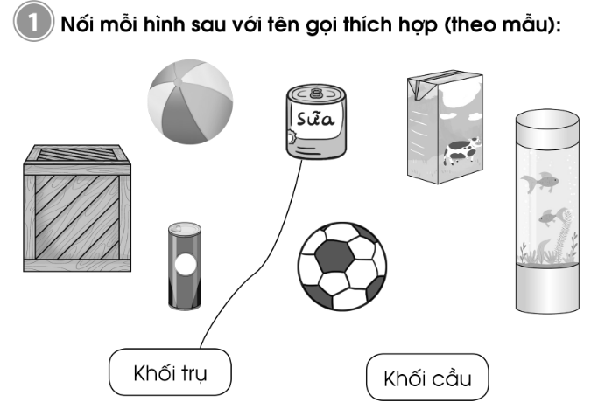  Bài tập 2 :  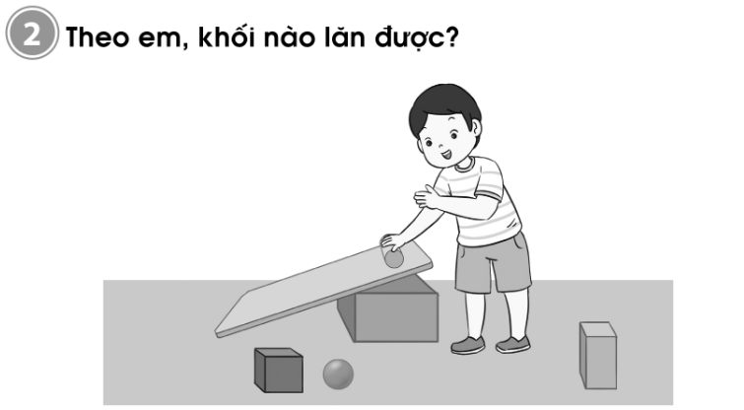  Bài tập 3 :  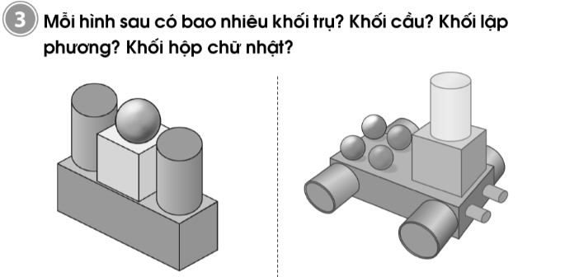  Bài 4 : Kể tên một số đồ vật trong thực tế có dạng khối trụ, có dạng khối cầu |  | - HS tự làm bài  Đáp án:  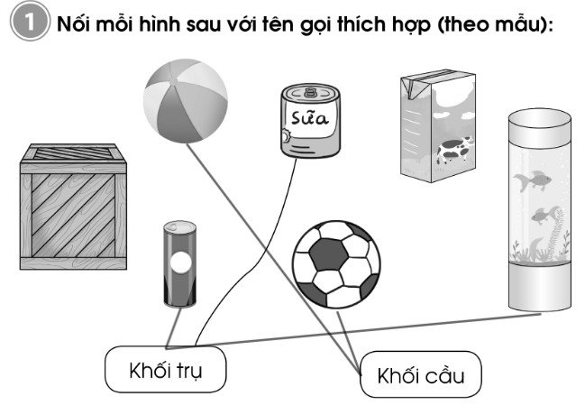  Đáp án:  Khối cầu lăn được cả về 2 phía, khối trụ chỉ lăn được một phía  Đáp án:  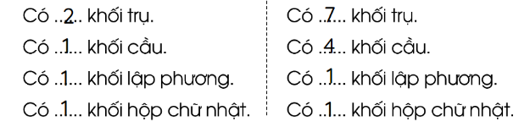  Đáp án:  - Khối trụ: hộp màu, lon trà, lon nước, cuộn giấy vệ sinh, hộp ngũ cốc,…  - Khối cầu: quả bóng, viên bi, mắt cá, hạt ngọc, viên kẹo,…
HĐ3: Sửa bài  - Gọi HS lên bảng sửa bài  - GV chốt đáp án |  | - HS sửa bài trên bảng lớp  - Nhận xét, sửa bài vào vở nếu làm sai
CỦNG CỐ, DẶN DÒ (3p)
Mục tiêu: Ghi nhớ, khắc sâu nội dung bài  Hỏi: Qua các bài tập, chúng ta được củng cố và mở rộng kiến thức gì?  GV nhấn mạnh kiến thức tiết học  GV đánh giá, động viên, khích lệ HS. | -HS nêu ý kiến  -HS lắng nghe
4. Điều chỉnh sau tiết dạy:
………………………………………………………………………………………………………………………………………………………………………………

Thứ ba ngày 25 tháng 2 năm 2025
Buổi chiều:
Tiết 1: Toán
BÀI: THỰC HÀNH LẮP GHÉP, XẾP HÌNH KHỐI
(TIẾT 1)
I. YÊU CẦU CẦN ĐẠT
- Thực hành lắp ghép, xếp hình khối. Liên hệ, nhận biết được các đồ vật gần gũi có dạng khối trụ, khối cầu, khối lập phương, khối hộp chữ nhật.
a. Năng lực: Thông qua việc quan sát HS phát triển được năng lực mô hình hóa toán học, sử dụng công cụ và phương tiện học toán, giao tiếp toán học.
b. Phẩm chất: Có tinh thần hợp tác trong khi làm việc nhóm, yêu thích học toán.
II. ĐỒ DÙNG DẠY HỌC
1. Giáo viên: máy tính; SGK, mô hình khối trụ, khối cầu, khối lập phương, khối hộp chữ nhật bằng bìa hoặc nhựa…hộp sữa, cái cốc, ống nước …
2. Học sinh: SGK, Bộ đồ dùng Toán, các vật thật có dạng hình khối trụ, khối cầu, khối lập phương, khối hộp chữ nhật bằng bìa, gỗ hoặc nhựa….
Hoạt động của GV | Hoạt động của HS
KHỞI ĐỘNG
-- GV cho HS đặt các đồ vật đã chuẩn bị lên bàn, thảo luận nhóm 4 và cùng nhau xếp riêng các đồ vật ra thành từng loại khối lập phương, khối hộp chữ nhật, khối trụ, khối cầu.  - Gv kết hợp giới thiệu bài. | - HS đặt các đồ vật đã chuẩn bị lên bàn, thảo luận nhóm 4 và chia sẻ hiểu biết về hình dạng của đồ vật đó:  Chẳng hạn: Hộp sữa Yomost, hộp bánh có dạng khối hộp chữ nhật;  hộp kẹo có dạng khối trụ; quả bóng, viên bi có dạng khối cầu, ...  - Đại diện các nhóm báo cáo kết quả.  - HS lắng nghe.  - HS ghi tên bài vào vở.
LUYỆN TẬP - THỰC HÀNH
Bài 1/30:  - GV gọi HS đọc YC bài.  H: Bài yêu cầu làm gì?  - GV hướng dẫn HS làm việc theo cặp quan sát tranh và đếm số khối trụ, khối cầu,...  - GV gọi HS chia sẻ trước lớp.  - Nhận xét, tuyên dương. | Bài 1/30:  - 2 -3 HS đọc.  - 1-2 HS trả lời: Hình dưới đây có bao nhiêu khối lập phương? Khối hộp chữ nhật? Khối trụ?Khối cầu?  - HS làm việc cặp đôi chia sẻ với bạn và cùng nhau đếm để kiểm tra kết quả.  - 2 HS chia sẻ trước lớp.  +2 khối trụ, 2 khối cầu, 4 khối lập phương, 4 khối hộp chữ nhật.  - HS lắng nghe nhận xét bạn.
Bài 2/30:  - GV gọi HS đọc YC bài.  H: Bài yêu cầu làm gì?  - GV hướng dẫn HS quan sát thảo luận nhóm 4 và TLCH:  H: Ở bên trái của khối cầu là khối gì ?  H: Ở bên phải của khối cầu là những khối gì ?  H: Khối nào ở giữa khối lập phương và khối hộp chữ nhật ?  - GV quan sát, giúp nhóm HS gặp khó khăn.  - GV nhận xét, tuyên dương. | Bài 2/30:  - 2 -3 HS đọc.  - 1-2 HS trả lời: Xem hình rồi trả lời các câu hỏi.Lấy các khối hình trong bộ đồ dùng xếp theo thứ tự trên.  - HS làm việc nhóm 4 và TLCH:  - Ở bên trái của khối cầu là khối trụ.  - Ở bên phải của khối cầu là những khối: khối hộp chữ nhật, khối trụ, khối lập phương và khối trụ.  - Khối trụ ở giữa khối lập phương và khối hộp chữ nhật.  - Đại diện các nhóm báo cáo.  - HS lắng nghe nhận xét nhóm bạn.
VẬN DỤNG
Bài 3/30:  Trò chơi “Đố bạn tìm hình”  - Gọi HS đọc YC bài.  H: Bài yêu cầu làm gì?  - GV hướng dẫn HS cách chơi:+Chuẩn bị: Học sinh chuẩn bị nhiều loại hình khối đã đem đến lớp để lên bàn.  +Tiến hành: Giáo viên chia lớp thành hai nhóm, các loại hình khối học sinh sưu tầm được để lên hai bàn,mỗi nhóm cử 5 bạn tham gia chơi. HS bịt mắt và nhanh tay tìm đúng hình khối theo yêu cầu của quản trò (hay giáo viên hô), ví dụ: Hãy lấy cho tôi một khối trụ,...Trò chơi diễn ra trong thời gian hai phút, nếu nhóm nào chọn được nhiều hình khối và đúng thì nhóm đó thắng.  -Gv nhận xét, tuyên dương. | Bài 3/30:  - 2HS đọc YC bài.  - 1-2 HS trả lời: Trò chơi “Đố bạn tìm hình”  - HS theo dõi, lắng nghe.  - HS tham gia chơi trước lớp. Cả lớp theo dõi, cổ vũ các bạn.  - HS nhận xét nhóm bạn.
*Điều chỉnh, bổ sung sau bài dạy:
…………………………………………………………………………………….
…………………………………………………………………………………….
Tiết 2 +3: Tiếng Việt

BÀI ĐỌC 2: CHIM RỪNG TÂY NGUYÊN

(2 tiết)
I. YÊU CẦU CẦN ĐẠT
- Đọc trôi chảy toàn bài. Phát âm đúng các từ ngữ. Ngắt nghỉ hơi đúng. Hiểu nghĩa của các từ ngữ được chú giải cuối bài. Trả lời được các câu hỏi về chim rừng ở Tây Nguyên, đặc điểm của một số loài chim.
- Biết đặt câu hỏi cho bộ phận câu trả lời câu hỏi Ở đâu? Tìm được bộ phận câu trả lời câu hỏi Ở đâu?
- Năng lực chung: Biết cùng các bạn thảo luận nhóm; hợp tác tìm hiểu bài.
- Năng lực đặc thù: Cảm nhận được và yêu thích những hình ảnh đẹp trong bài văn.
- Phẩm chất : Từ bài đọc, thêm yêu quý và có ý thức bảo vệ chim chóc trong thiên nhiên.
II. ĐỒ DÙNG DẠY HỌC
- GV: Giáo án. Máy tính, máy chiếu.
- HS: SGK, Vở bài tập Tiếng Việt 2, tập hai.
III. CÁC HOẠT ĐỘNG DẠY VÀ HỌC CHỦ YẾU
Hoạt động của GV | Hoạt động của HS
KHỞI ĐỘNG
- GV giới thiệu bài học: Bài Chim rừng Tây Nguyên miêu tả một khu vực đặc biệt trong rừng Tây Nguyên, nơi tập trung rất nhiều loài chim hoang dã. | - HS quan sát tranh minh họa bài đọc, lắng nghe, tiếp thu.
HÌNH THÀNH KIẾN THỨC
Hoạt động 1: Đọc thành tiếng  - GV đọc mẫu bài thơ: Giọng vui tươi, rộn ràng, hào hứng  - GV mời 1 HS đứng dậy đọc to lời giải nghĩa những từ ngữ khó trong bài: rợp, hòa âm, thanh mảnh.  - GV tổ chức cho HS luyện đọc trước lớp. HS đọc tiếp nối 3 khổ thơ.  - GV phát hiện và sửa lỗi phát âm cho HS, hướng dẫn các em đọc đúng các từ ngữ HS địa phương dễ phát âm sai: Y-rơ-pao, trong xanh, soi bóng, ríu rít, chao lượn, rợp mát, kơ-púc, rộn vang.  - GV yêu cầu từng cặp HS luyện đọc tiếp nối 3 đoạn:  + HS1 (Đoạn 1): từ đầu đến “mênh mông”.  + HS2 (Đoạn 2): tiếp theo đến “tiếng sáo”.  + HS3 (Đoạn 3): đoạn còn lại.  - GV yêu cầu HS thi đọc tiếp nối từng đoạn trước lớp (cá nhân, bàn, tổ).  - GV mời 1HS khá, giỏi đọc lại toàn bài. | - HS lắng nghe, đọc thầm theo.  - HS đọc phần chú giải:  + Rợp: bóng che, kín.  + Hòa âm: phối hợp nhiều âm thanh với nhau cùng lúc.  + Thanh mảnh: thon thả, xinh xắn.  - HS đọc bài.  - HS thi đọc.  - HS đọc bài, các HS khác lắng nghe.
Hoạt động 2: Đọc hiểu  - GV yêu cầu 3 HS đọc nối tiếp nhau 3 câu hỏi  - GV yêu cầu HS thảo luận nhóm đôi, hỏi – đáp và trả lời câu hỏi.  - GV mời đại diện các nhóm trình bày kết quả thảo luận.  - GV yêu cầu HS trả lời câu hỏi: Bài đọc giúp em có thêm hiểu biết gì? | - HS thảo luận theo nhóm.  - HS trình bày
LUYỆN TẬP – THỰC HÀNH
Hoạt động 3: Luyện tập  - GV mời HS đọc nối tiếp yêu cầu 2 câu hỏi:  + HS1 (Câu 1): Bộ phận in đậm trong những câu sau trả lời cho câu hỏi nào?  a. Hồ Y-rơ-pao ở Tây Nguyên.  b. Những tiếng chim ríu rít cất lên quanh hồ.  c. Họ nhà chim ríu rít bay đến đậu ở những bụi cây quanh hồ.  + HS2 (Câu 2): Tìm bộ phận câu trả lời cho các câu hỏi Ở đâu?  a. Đại bàng chao lượn trên nền trời xanh thẳm.  b. Trên mặt hồ, bầy thiên nga trắng muốt đang bơi lội.  c. Ven hồ, những con chim kơ-púc hót lên lanh lảnh.  - GV hướng dẫn HS:  + Câu 1: HS cần xác định bộ phận câu in đậm trả lời cho câu hỏi nào.  + Câu 2: HS cần tìm, gạch chân bộ phận câu trả lời cho câu hỏi Ở đâu?  - GV yêu cầu HS thảo luận theo nhóm, HS trao đổi và trả lời câu hỏi.  - GV mời đại diện HS trình bày kết quả thảo luận. | - HS đọc yêu cầu câu hỏi.  - HS lắng nghe, thực hiện.  - HS thảo luận theo nhóm.  - HS trả lời:  + Câu 1:  a. Hồ Y-rơ-pao ở đâu?  b. Những tiếng chim ríu rít bay đến đậu ở đâu?  c. Họ nhà chim ríu rít bay đến đậu ở đâu?  + Câu 2:  a. trên nền trời xanh thẳm.  b. trên mặt hồ.  c. ven hồ.
VẬN DỤNG
- Đặt câu hỏi có bộ phận trả lời câu hỏi Ở đâu?  - Nhận xét tiết học | - Hs nêu  - Hs lắng nghe
*Điều chỉnh, bổ sung sau bài dạy:
…………………………………………………………………………………….
…………………………………………………………………………………….

Thứ tư ngày 26 tháng 2 năm 2025
Buổi sáng:
Tiết 1: Toán
BÀI: THỰC HÀNH LẮP GHÉP, XẾP HÌNH KHỐI
(TIẾT 2)
I.YÊU CẦU CẦN ĐẠT
- Thực hành lắp ghép, xếp hình khối. Liên hệ, nhận biết được các đồ vật gần gũi có dạng khối trụ, khối cầu, khối lập phương, khối hộp chữ nhật.
a. Năng lực: Thông qua việc quan sát HS phát triển được năng lực mô hình hóa toán học, sử dụng công cụ và phương tiện học toán, giao tiếp toán học.
b. Phẩm chất: Có tinh thần hợp tác trong khi làm việc nhóm, yêu thích học toán.
II. ĐỒ DÙNG DẠY HỌC
1. Giáo viên: máy tính; SGK, mô hình khối trụ, khối cầu, khối lập phương, khối hộp chữ nhật bằng bìa hoặc nhựa…hộp sữa, cái cốc, ống nước …
2. Học sinh: SGK, Bộ đồ dùng Toán, các vật thật có dạng hình khối trụ, khối cầu, khối lập phương, khối hộp chữ nhật bằng bìa, gỗ hoặc nhựa….
III. CÁC HOẠT ĐỘNG DẠY VÀ HỌC:
Hoạt động của GV | Hoạt động của HS
KHỞI ĐỘNG
- GV cho HS đặt các đồ vật đã chuẩn bị lên bàn, thảo luận nhóm 4 và cùng nhau xếp riêng các đồ vật ra thành từng loại khối lập phương, khối hộp chữ nhật, khối trụ, khối cầu.  - Gv kết hợp giới thiệu bài. | - HS đặt các đồ vật đã chuẩn bị lên bàn, thảo luận nhóm 4 và chia sẻ hiểu biết về hình dạng của đồ vật đó:  Chẳng hạn: Hộp sữa Yomost, hộp bánh có dạng khối hộp chữ nhật;  hộp kẹo có dạng khối trụ; quả bóng, viên bi có dạng khối cầu, ...  - Đại diện các nhóm báo cáo kết quả.  - HS lắng nghe.  - HS ghi tên bài vào vở.
LUYỆN TẬP - THỰC HÀNH
Bài 4/31:  - GV gọi HS đọc YC bài.  H: Bài yêu cầu làm gì?  - GV hướng dẫn HS làm việc cá nhân, sử dụng các khối hình đã học (như khối lập phương, khối hộp chữ nhật, khối trụ, khối cầu) để ghép thành các hình như gợi ý hoặc các hình theo ý thích.  - GV quan sát, giúp đỡ HS gặp khó khăn.  - GV gọi HS chia sẻ trước lớp.  + GV khuyến khích HS đặt câu hỏi cho bạn.  Ví dụ: Hình ghép của bạn có mấy hình khối trụ? Hình ghép của bạn có mấy hình khối cầu?...  - Nhận xét, tuyên dương. | Bài 4/31:  - 2 -3 HS đọc.  - 1-2 HS trả lời: Sử dụng các khối lập phương, khối hộp chữ nhật, khối trụ, khối cầu để xếp hình em thích.  - HS làm việc cá nhântheo gợi ý của GV.  -HS mời bạn xem hình mới ghép được và nói cho bạn nghe về ý tưởng ghép hình của mình.  - 3 - 5 HS chia sẻ trước lớp và nói cho các bạn nghe về ý tưởng ghép hình của mình.  - HS lắng nghe nhận xét bạn.
VẬN DỤNG
Bài 5/31:  - GV gọi HS đọc YC bài.  H: Bài yêu cầu làm gì?  - GV hướng dẫnHS dùng các khối hình như trong SGK thảo luận nhóm 4 để xếp hình, nhóm nào xếp được cao hơn, chắc hon thì thắng cuộc.  - GV quan sát, giúp nhóm HS gặp khó khăn.Khuyến khích HS chia sẻ ý tưởng xếp hình của mình, lí do nhóm quyết định xếp như vậy để hình cao hơn chắc hơn.  - GV gọi HS chia sẻ trước lớp.  - GV nhận xét, tuyên dương. | Bài 5/31:  - 2 -3 HS đọc.  - 1-2 HS trả lời: Dùng các khối sau để xếp hình và xem ai xếp được cao hơn, vững chắc hơn.  - HS làm việc nhóm 4 nhóm trưởng hướng dẫn các bạn dùng các khối hình như trong SGKđể xếp hình. Trong trường hợp không có các khối hình như trong SGK để lắp ghép thì các nhóm sử dụng các khối hình mình mang để xếp, ghép.  - Đại diện các nhóm chia sẻ trước lớp và nói cho các bạn nghe về ý tưởng ghép hình của mình.  - HS lắng nghe nhận xét nhóm bạn.
*Điều chỉnh, bổ sung sau bài dạy:
…………………………………………………………………………………….
…………………………………………………………………………………….

Tiết 2: Toán tăng
ÔN LUYỆN VỀ THỰC HÀNH LẮP GHÉP, XẾP HÌNH KHỐI
1. Yêu cầu cần đạt:
1.1. Kiến thức, kĩ năng
- Củng cố kiến thức về thực hành lắp ghép hình khối
- Nhận biết ý nghĩa của phép chia trong một số tình huống gắn với thực tiễn.
1.2. Phẩm chất, năng lực
a. Năng lực:
- Thông qua các tình huống thực tiễn Hs có cơ hội được phát triển năng lực tư duy, năng lực giải quyết vấn đề, năng lực giao tiếp toán học.
b. Phẩm chất: chăm chỉ, trách nhiệm, nhân ái, có tinh thần hợp tác trong khi làm việc nhóm.
2. Đồ dùng dạy học:
2.1. Giáo viên: máy tính; SGK
2.2. Học sinh: SGK, vở BT
3. Các hoạt động dạy học chủ yếu:
Hoạt động tổ chức, hướng dẫn của GV |  |  | Hoạt động học tập của HS
HOẠT ĐỘNG KHỞI ĐỘNG (3’)
Mục tiêu: Tạo tâm thế vui tươi, phấn khởi  - GV giới thiệu bài, ghi bảng |  |  | - HS nhắc lại
HOẠT ĐỘNG LUYỆN TẬP, THỰC HÀNH (28’)
HĐ1 : Giao việc  - GV giới thiệu các bài tập, yêu cầu HS tự làm bài | - Lắng nghe
HĐ2 : Ôn luyện  - HS tự làm bài vào vở bài tập  - GV hướng dẫn thêm cho một số em còn chậm  Bài 1 :  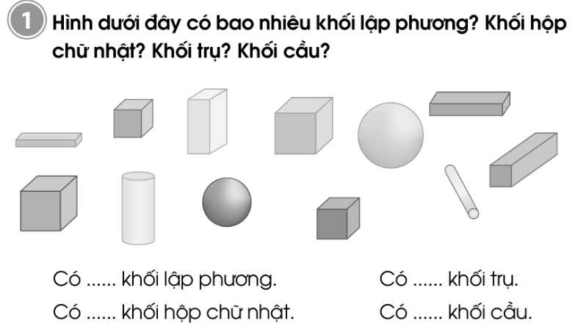  Bài 2 :  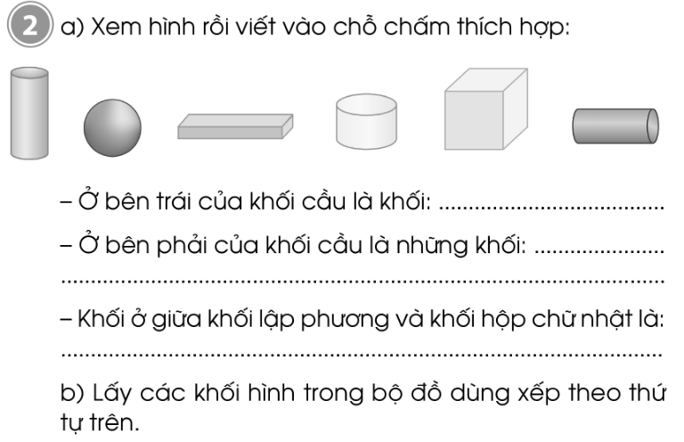  Bài 3 :  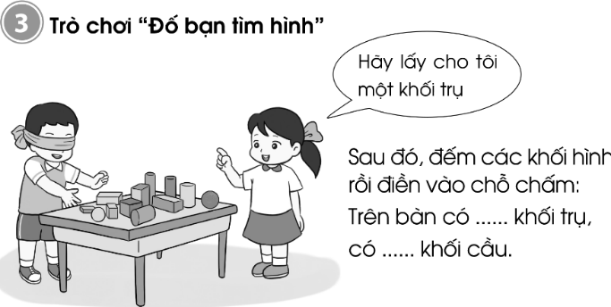  Bài 4 :  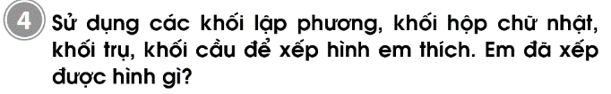  Bài 5 :  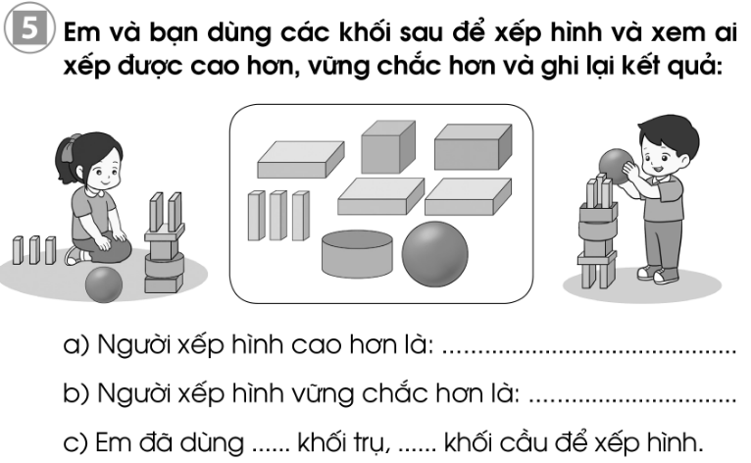 | - HS tự làm bài vào VBT  Đáp án:  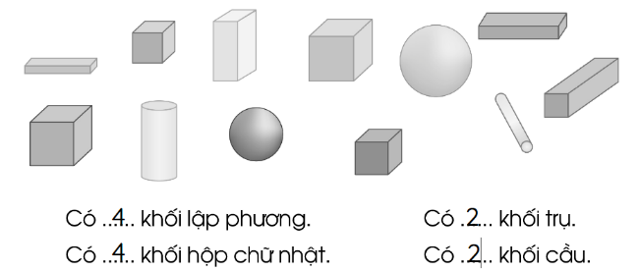  Đáp án:  - Ở bên trái khối cấu là khối trụ  - Ở bên phải của khối cầu là những khối hộp chữ nhật, khối trụ, khối lập phương  - Khối ử giữa khối lập phương và khối hộp chữ nhật là khối trụ  - HS thực hành theo nhóm đôi  - HS tự thực hành  - HS thực hành theo nhóm đôi
HĐ3: Sửa bài  - Gọi HS lên bảng sửa bài  - GV chốt đáp án | - HS sửa bài trên bảng lớp  - Nhận xét, sửa bài vào vở nếu làm sai
CỦNG CỐ, DẶN DÒ (3p)
Mục tiêu: Ghi nhớ, khắc sâu nội dung bài  Hỏi: Qua các bài tập, chúng ta được củng cố và mở rộng kiến thức gì?  GV nhấn mạnh kiến thức tiết học  GV đánh giá, động viên, khích lệ HS. |  | -HS nêu ý kiến  -HS lắng nghe
4. Điều chỉnh sau tiết dạy:
………………………………………………………………………………………………………………………………………………………………………………
Tiết 4: Tiếng Việt

LUYỆN NÓI VÀ NGHE: QUAN SÁT ĐỒ CHƠI HÌNH

MỘT LOÀI CHIM
I. YÊU CẦU CẦN ĐẠT
- Biết thực hành nói lời đồng ý và đáp lời đồng ý đúng tình huống.
- Quan sát một đồ vật, đồ chơi hình loài chim (tranh ảnh loài chim). Chi lại những điều đã quan sát. Nói lại được rõ ràng, mạnh dạn tự tin những gì đã quan sát, ghi lại.
- Năng lực chung: Biết cùng các bạn thảo luận nhóm; hợp tác tìm hiểu bài.
- Năng lực đặc thù:Lắng nghe ý kiến của các bạn. Biết nhận xét, đánh giá ý kiến của bạn.
- Phẩm chất : Bồi dưỡng phẩm chất chăm chỉ, trách nhiệm.
II. ĐỒ DÙNG DẠY HỌC
1. GV: Giáo án. Máy tính, máy chiếu.
2. HS: SGK.
III. CÁC HOẠT ĐỘNG DẠY VÀ HỌC CHỦ YẾU
Hoạt động của GV | Hoạt động của HS
KHỞI ĐỘNG
- GV giới thiệu bài học: Trong tiết học hôm nay, các em sẽ thực hành nói lời đồng ý và đáp lời đồng ý đúng tình huống. Sau đó, tập quan sát một đồ vật, đồ chơi hình loài chim hoặc tranh ảnh loài chim em yêu thích. Ghi lại những điều đã quan sát. Nói lại được rõ ràng, mạnh dạn, tự tin những gì đã quan sát, đã ghi lại. Chúng ta sẽ xem hôm nay bạn nào là người nói được hay. | - HS lắng nghe.  - HS lắng nghe, tiếp thu.
LUYỆN TẬP - THỰC HÀNH
Hoạt động 1: Thực hành nói lời đồng ý và đáp lời đồng ý (Bài tập 1)  - GV mời 1 HS đọc yêu cầu bài tập 1: Cùng bạn thực hành nói và đáp lời đồng ý trong các tình huống sau:  a. Bạn muốn thăm góc học tập của em.  b. Em muốn giới thiệu với bạn các đồ chơi của mình.  c. Bạn muốn em hướng dẫn cách chơi một đồ chơi.  - GV yêu cầu từng cặp HS thực hành nói lời đồng ý và đáp lời không đồng ý.  - GV mời một số cặp HS tiếp nối nhau báo cáo trước lớp. | - HS đọc yêu cầu câu hỏi.  - HS thực hành theo nhóm.  - HS trình bày:
VẬN DỤNG
Hoạt động 2: Quan sát đồ vật, đồ chơi hình loài chim (tranh, ảnh) và ghi chép (Bài tập 2)  - GV mời 2 HS đọc nối tiếp yêu cầu bài tập 2:  + HS1 đọc yêu cầu bài tập 2: Quan sát:  a. Mang đến lớp đồ vật, đồ chơi hình một loài chim (tranh ảnh loài chim) em yêu thích.  b. Quan sát đồ vật, đồ chơi (tranh ảnh) và ghi lại kết quả quan sát.  c. Nói lại với các bạn kết quả quan sát.  + HS2 đọc gợi ý:  - GV yêu cầu HS bày lên những gì các em mang đến: đồ vật, đồ chơi hình loài chim (tranh, ảnh). GV nhắc HS nào không mang gì đến lớp sẽ chọn nói về một đồ chơi, tranh ảnh trong SGK hoặc nói về đồi chơi, tranh ảnh GV mang đến.  - GV mời HS tiếp nối nhau nói về đồ chơi, tranh ảnh loài chim sẽ quan sát.  - GV yêu cầu HS:  + Quan sát đồ vật, đồ chơi hình loài chim hoặc tranh ảnh về một loài chim, hỏi GV về tranh, ảnh loài chim đó.  + Quan sát, ghi lại vào vở những điều mình quan sát được.  - GV mời một số HS tiếp nối nhau giới thiệu trước lớp kết quả quan sát được kèm đồ chơi (tranh, ảnh) loài chim.  - GV khen ngợi những HS quan sát tốt, có những ý mới, ý hay, diễn đạt trôi chảy. | - HS đọc yêu cầu câu hỏi.  - HS lắng nghe, tiếp thu.  - HS lắng nghe, thực hiện.  - HS trình bày.
*Điều chỉnh, bổ sung sau bài dạy:
…………………………………………………………………………………….
…………………………………………………………………………………….

Tiết 4: Tiếng Việt

BÀI VIẾT 2: VIẾT VỀ ĐỒ CHƠI HÌNH MỘT LOÀI CHIM
I. YÊU CẦU CẦN ĐẠT
- Dựa vào những gì đã trao đổi với bạn ở tiết học trước, viết được đoạn văn 4-5 câu về đồ vật, đồ chơi hình một loài chim (hoặc tranh ảnh loài chim) em yêu thích. Đoạn viết rõ ràng, trôi chảy. Trang trí đoạn viết bằng tranh em vẽ hoặc cắt dán.
- Năng lực chung: Biết cùng các bạn thảo luận nhóm; hợp tác tìm hiểu bài.
- Năng lực đặc thù: Viết được đoạn văn.
- Phẩm chất: Bồi dưỡng phẩm chất chăm chỉ, trách nhiệm.
II. ĐỒ DÙNG DẠY HỌC
1. GV: Giáo án, máy tính, máy chiếu.
2. HS: SGK, VBT Tiếng Việt
III. CÁC HOẠT ĐỘNG DẠY VÀ HỌC CHỦ YẾU
Hoạt động của GV | Hoạt động của HS
KHỞI ĐỘNG
- GV giới thiệu bài học: Bài học ngày hôm nay, các em sẽ dựa vào những gì đã trao đổi với bạn ở tiết học trước, viết được đoạn văn 4-5 câu về đồ vật, đồ chơi hình một loài chim (hoặc tranh ảnh loài chim) em yêu thích. Đoạn viết rõ ràng, trôi chảy. Trang trí đoạn viết bằng tranh em vẽ hoặc cắt dán. | - HS lắng nghe, tiếp thu.
LUYỆN TẬP – THỰC HÀNH
Hoạt động 1: Dựa vào những gì đã trao đổi với bạn ở tiết học trước, viết được đoạn văn 4-5 câu về đồ vật, đồ chơi hình một loài chim (hoặc tranh ảnh loài chim) em yêu thích. Đoạn viết rõ ràng, trôi chảy. Trang trí đoạn viết bằng tranh em vẽ hoặc cắt dán.  - GV mời 1 HS đọc yêu cầu của Bài tập Dựa vào những gì đã trao đổi với bạn ở tiết học trước, viết được đoạn văn 4-5 câu về đồ vật, đồ chơi hình một loài chim (hoặc tranh ảnh loài chim) em yêu thích. Đoạn viết rõ ràng, trôi chảy. Trang trí đoạn viết bằng tranh em vẽ hoặc cắt dán.  - GV khuyến khích HS viết tự do, thoải mái, viết nhiều hơn 5 câu.  - GV yêu cầu HS viết đoạn văn.  - GV chiếu bài của một vài HS lên bảng lớp, chữa (lỗi chính tả, từ, câu). Khen ngợi những HS có đoạn viết hay, đúng yêu cầu. GV thu một số bài của HS về nhà chữa. Bố trí thời gian trả bài. | - HS đọc yêu cầu bài tập.  - HS viết đoạn văn.  - HS trình bày bài viết.

*Điều chỉnh, bổ sung sau bài dạy:
…………………………………………………………………………………….
…………………………………………………………………………………….

Buổi chiều:
Tiết 1: Toán
BÀI: NGÀY – GIỜ
(TIẾT 1)
I. YÊU CẦU CẦN ĐẠT
- Nhận biết đơn vị đo thời gian: ngày, giờ. Nhận biết 1 ngày có 24 giờ (được tính từ 12 giờ đêm hôm trước đến 12 giờ đêm hôm sau).Biết các buổi và tên gọi các giờ tương ứng (các buổi) trong một ngày.
- Thực hành xem giờ đúng trên đồng hồ. Đọc được giờ lớn hơn 12 giờ: 17 giờ, 23 giờ,...
a. Năng lực:Thông qua việc quan sát HS phát triển được năng lực giải quyết vấn đề toán học, mô hình hóa toán học, sử dụng công cụ và phương tiện học toán, giao tiếp toán học.
b. Phẩm chất: Có ý thức sử dụng thời gian họp lí cho các hoạt động học tập, sinh hoạt thường ngày.
II. ĐỒ DÙNG DẠY HỌC
1. Giáo viên: máy tính; SGK, Chuẩn bị mặt đồng hồ có thể quay được kim phút và kim giờ. Phiếu bài tập, tranh tình huống như trong SGK.
2. Học sinh: SGK, vở ô li, nháp,bộ đồ dùng học Toán
III. CÁC HOẠT ĐỘNG DẠY VÀ HỌC CHỦ YẾU:
Hoạt động của GV | Hoạt động của HS
KHỞI ĐỘNG
- GV tổ chức cho HS hát tập thể bài Chiếc đồng hồ.  - GV hướng dẫn HS làm việc theo cặp đôi nói cho bạn nghe các hoạt động diễn ra trong ngày, chẳng hạn: Buổi sáng tớ thức dậy lúc 6 giờ,...  + GV đặt câu hỏi để HS chia sẻ và cảm nhận được nhịp sinh hoạt lặp đi lặp lại của thời gian hết ngày này sang ngày khác, sáng, trưa, chiều, tối, đêm.  - GV nhận xét, tuyên dương.  - GV cho HS quan sát tranh, suy nghĩ về những thông tin ghi trên bảng tin và trả lời câu hỏi 14 giờ chiều là mấy giờ?  - Gv nhận xét kết hợp giới thiệu bài. | - HS hát và vận động theo bài hát Chiếc đồng hồ.  - HS làm việc theo cặp đôi nói cho bạn nghe các hoạt động diễn ra trong ngày của mình.  - Đại diện các nhóm hỏi đáp chia sẻ trước lớp.  - HS lắng nghe nhận xét bạn.  - HS xung phong trả lời: 14 giờ chiều là 2 giờ.  - HS ghi tên bài vào vở
HÌNH THÀNH KIẾN THỨC
1. Nhận biết 1 ngày = 24 giờ  H: 1 ngày có bao nhiêu giờ?  - GV giới thiệu 1 ngày = 24 giờ; 24 giờ trong một ngày được tính từ 12 giờ đêm hôm trước đến 12 giờ đêm hôm sau.  - GV sử dụng đồng hồ quay kim đồng hồ hai vòng minh hoạ 24 giờ (hoặc chiếu cho kim phút quay hết một vòng kim giờ di chuyển thêm 1 giờ). | - HS chia sẻ 1 ngày có 24 giờ.  - HS đếm giờ theo thao tác của GV: 1 giờ, 2 giờ,..., 11 giờ, 12 giờ. 13 giờ, 14 giờ,..., 24 giờ.
2.Nhận biết tên các buổi và thời gian các buổi trong ngày.  - GV hướng dẫn HS thảo luận nhóm 4 thực hiện các thao tác:  -GV quan sát, theo dõi, giúp đỡ các nhóm.  -GV mời các nhóm báo cáo.  -Gv nhận xét, tuyên dương.  - GV chốt lại giới thiệu các buổi và thời gian các buổi trong ngày. | -HS thảo luận nhóm 4 rồi viết giờ thích hợp với các buổi trong ngày:  Sáng Trưa Chiều Tối Đêm  1 giờ sáng 2 giờ sáng ... 11 giờ trưa ... 1 giờ chiều .... 7 giờ tối .... 10 giờ đêm ...  - Đại diện các nhóm trình bày.  - HS lắng nghe, nhận xét nhóm bạn.
3.Thực hành xem đồng hồ và đọc giờ lớn hơn 12 giờ.  - GV cho HS thực hành xem đồng hồ theo nhóm đôi.  - GV quan sát, giúp đỡ các nhóm còn lúng túng, chú ý những giờ lớn hơn 12 chẳng hạn: 17 giờ, 20 giờ,...  - GV gọi từng cặp HS chia sẻ trước lớp.  - GV nhận xét, tuyên dương. | - HS thực hành theo nhóm đôi, mỗi HS quay kim trên mặt đồng hồ giấy, rồi đọc kết quả cho bạn nghe.  - 4-5 cặp HS chia sẻ trước lớp.  - HS lắng nghe và nhận xét bạn.
LUYỆN TẬP - THỰC HÀNH
Bài 1/32:  - GV gọi HS đọc YC bài.  H: Bài yêu cầu làm gì?  - GV hướng dẫn HS quay kim trên mặt đồng hồ để đồng hồ chỉ đúng giờ theo yêu cầu trong SGK, mỗi lần quay kim, đưa cho bạn xem, đọc giờ và cùng bạn kiểm tra xem cả hai đã quay đúng chưa, đã đọc đúng giờ chưa.  -GV cho HS lên bảng thực hành trước lớp.  - GV nhận xét, tuyên dương.  * Thực hiện tương tự như phần a.  - GV hướng dẫn HS quay kim đồng hồ và giải thích cho bạn nghe, chẳng hạn: 13 giờ là 1 giờ chiều nên quay kim giờ chỉ vào số 1, kim phút chỉ vào số 12. | Bài 1/32:  - 2 -3 HS đọc.  - 1-2 HS trả lời:Quay kim trên mặt đồng hồ để đồng hồ chỉ.  - HS thực hànhcặp đôi theo yêu cầu của GV.  a) 2 giờ, 5 giờ, 8 giờ, 11 giờ, 12 giờ.  - 2 cặp HS chia sẻ trước lớp.  - HS lắng nghe nhận xét bạn.  b) 13 giờ, 14 giờ, 19 giờ, 20 giờ, 23 giờ.
VẬN DỤNG
- GV hướng dẫn HS hỏi đáp lẫn nhau theo cặp, theo câu hỏi gợi ý của GV. VD:  H: Đố bạn buổi sáng có những giờ nào?  H: Đố bạn buổi trưa có những giờ nào?  H: Đố bạn buổi chiều có những giờ nào?...  - GV cho HS chia sẻ trước lớp.  - GV nhận xét, tuyên dương. | - HS làm việc theo cặp đôi.  -Buổi sáng có: 1 giờ sáng, ...., 10 giờ sáng.  - Buổi trưa có: 11 giờ trưa, 12 giờ trưa.  - Buổi chiều có: 1 giờ chiều (13 giờ), 2 giờ chiều (14 giờ), ..., 6 giờ chiều (18 giờ).  - 2 cặp HS chia sẻ trước lớp.  - HS lắng nghe nhận xét bạn.
*Điều chỉnh, bổ sung sau bài dạy:
………………………………………………………………………………………
……………………………………………………………………………………….

Tiết 2: Toán tăng
ÔN LUYỆN VỀ NGÀY – GIỜ
1. Yêu cầu cần đạt:
1.1. Kiến thức, kĩ năng
- Củng cố kiến thức về ngày, giờ
- Nhận biết ý nghĩa của phép nhân và phép chia trong một số tình huống gắn với thực tiễn.
1.2. Phẩm chất, năng lực
a. Năng lực:
- Thông qua các tình huống thực tiễn Hs có cơ hội được phát triển năng lực tư duy, năng lực giải quyết vấn đề, năng lực giao tiếp toán học.
b. Phẩm chất:chăm chỉ, trách nhiệm, nhân ái, có tinh thần hợp tác trong khi làm việc nhóm.
2. Đồ dùng dạy học:
2.1. Giáo viên: máy tính; SGK
2.2. Học sinh: SGK, vở BT
3. Các hoạt động dạy học chủ yếu:
Hoạt động tổ chức, hướng dẫn của GV | Hoạt động học tập của HS
HOẠT ĐỘNG KHỞI ĐỘNG (3’)
Mục tiêu: Tạo tâm thế vui tươi, phấn khởi  - GV giới thiệu bài, ghi bảng | - HS nhắc lại
HOẠT ĐỘNG LUYỆN TẬP, THỰC HÀNH (28’)
HĐ1 : Giao việc  - GV giới thiệu các bài tập, yêu cầu HS tự làm bài | - Lắng nghe
HĐ2 : Ôn luyện  - HS tự làm bài vào vở bài tập  - GV hướng dẫn thêm cho một số em còn chậm  Bài 1  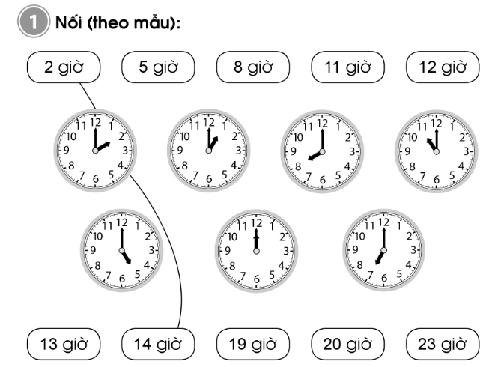  Bài 2 :  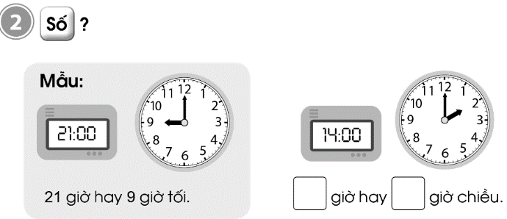  Bài 3 : 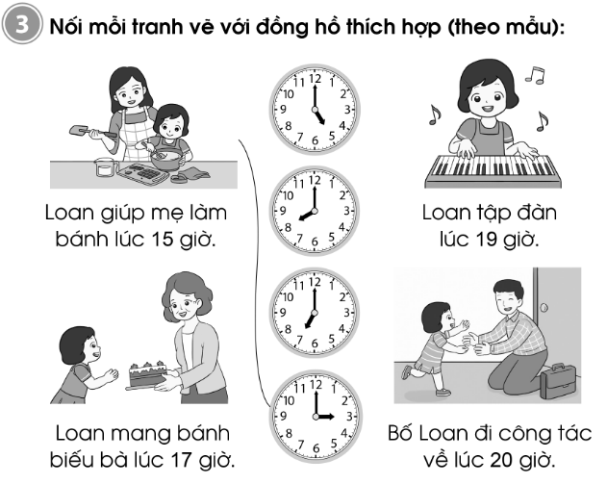  Bài 4 :  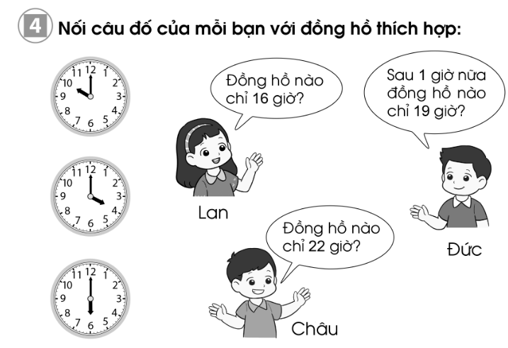 | - HS tự làm bài vào VBT  Đáp án:  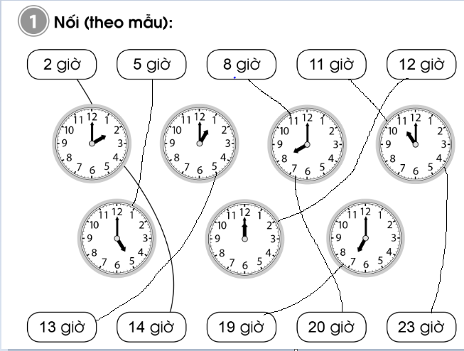  Đáp án:  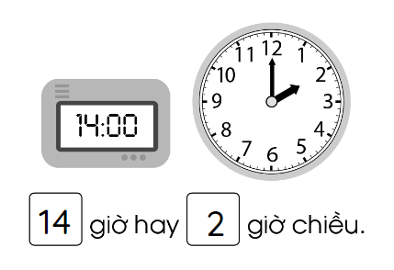  Đáp án:  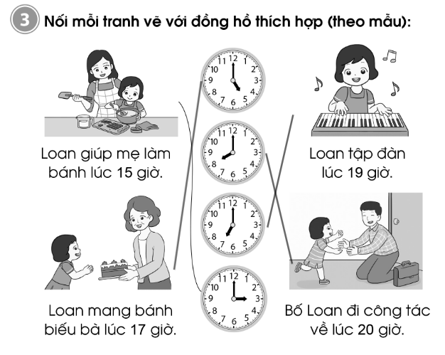  Đáp án :  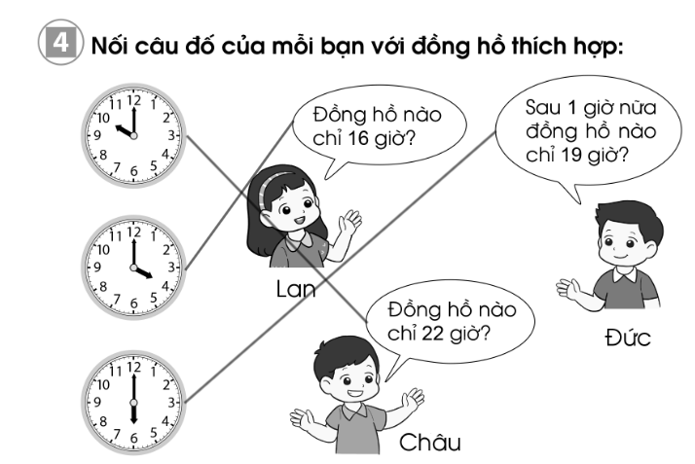
HĐ3: Sửa bài  - Gọi HS lên bảng sửa bài  - GV chốt đáp án | - HS sửa bài trên bảng lớp  - Nhận xét, sửa bài vào vở nếu làm sai
CỦNG CỐ, DẶN DÒ (3p)
Mục tiêu: Ghi nhớ, khắc sâu nội dung bài  Hỏi: Qua các bài tập, chúng ta được củng cố và mở rộng kiến thức gì?  GV nhấn mạnh kiến thức tiết học  GV đánh giá, động viên, khích lệ HS. |  | -HS nêu ý kiến  -HS lắng nghe
4. Điều chỉnh sau tiết dạy:
……………………………………………………………………………………………………………………………………………………………………………………………………………………………………………………………………………………………………………………………………………………
Tiết 3: Tiếng Việt tăng
LUYỆN VIẾT: VIẾT VỀ ĐỒ CHƠI HÌNH MỘT LOÀI CHIM
1. Yêu cầu cần đạt
- Củng cố về cách viết về một đồ vật, đồ chơi hoặc tranh ảnh về một loài chim em thích
Năng lực
- Năng lực chung: Biết cùng các bạn thảo luận nhóm; hợp tác tìm hiểu bài.
- Năng lực riêng: Viết được đoạn văn hay
Phẩm chất
- Bồi dưỡng phẩm chất chăm chỉ, trách nhiệm
2. Đồ dùng dạy học
2.1. Giáo viên: Máy tính, tivi
2.2. Đối với học sinh: SGK, VBT
3. Các hoạt động dạy học chủ yếu:
Hoạt động tổ chức, hướng dẫn của GV |  | Hoạt động học tập của HS
HOẠT ĐỘNG KHỞI ĐỘNG (3’)
1. Giới thiệu bài  Mục tiêu: Tạo tâm thế cho học sinh và từng bước làm quen bài học.  Cách tiến hành:  - GV giới thiệu: Bài học hôm nay chúng ta sẽ cùng ôn luyện viết về một đồ vật, đồ chơi hoặc tranh ảnh loài chim em thích | - HS lắng nghe.
HOẠT ĐỘNG LUYỆN TẬP, THỰC HÀNH (30’)
Hoạt động 1: Dựa vào những gì đã trao đổi với bạn ở tiết học trước, viết được đoạn văn 4-5 câu về đồ vật, đồ chơi hình một loài chim (hoặc tranh ảnh loài chim) em yêu thích. Đoạn viết rõ ràng, trôi chảy. Trang trí đoạn viết bằng tranh em vẽ hoặc cắt dán.  a. Mục tiêu: HS dựa vào những gì đã trao đổi với bạn ở tiết học trước, viết được đoạn văn 4-5 câu về đồ vật, đồ chơi hình một loài chim (hoặc tranh ảnh loài chim) em yêu thích. Đoạn viết rõ ràng, trôi chảy. Trang trí đoạn viết bằng tranh em vẽ hoặc cắt dán.  b. Cách tiến hành:  - GV mời 1 HS đọc yêu cầu của Bài tập Dựa vào những gì đã trao đổi với bạn ở tiết học trước, viết được đoạn văn 4-5 câu về đồ vật, đồ chơi hình một loài chim (hoặc tranh ảnh loài chim) em yêu thích. Đoạn viết rõ ràng, trôi chảy. Trang trí đoạn viết bằng tranh em vẽ hoặc cắt dán.  - GV khuyến khích HS viết tự do, thoải mái, viết nhiều hơn 5 câu.  - GV yêu cầu HS viết đoạn văn.  - GV chiếu bài của một vài HS lên bảng lớp, chữa (lỗi chính tả, từ, câu). Khen ngợi những HS có đoạn viết hay, đúng yêu cầu. GV thu một số bài của HS về nhà chữa. Bố trí thời gian trả bài. | - HS đọc yêu cầu bài tập.  - HS viết đoạn văn.  - HS trình bày bài viết.
HOẠT ĐỘNG CỦNG CỐ (2’)
- Tiết học hôm nay cho em biết thêm về điều gì?  - GV nhắc HS chuẩn bị cho tiết học sau |  | - Chia sẻ sau tiết học  - Hs lắng nghe
4. Điều chỉnh sau tiết dạy:
……………………………………………………………………………………………………………………………………………………………………………………………………………………………………………………………………………………………………………………………………………………

Thứ sáu ngày 28 tháng 2 năm 2025
Buổi sáng:
Tiết 1: Toán
BÀI: NGÀY – GIỜ
(TIẾT 2)
I. YÊU CẦU CẦN ĐẠT
- Nhận biết đơn vị đo thời gian: ngày, giờ. Nhận biết 1 ngày có 24 giờ (được tính từ 12 giờ đêm hôm trước đến 12 giờ đêm hôm sau).
- Biết các buổi và tên gọi các giờ tương ứng (các buổi) trong một ngày.
- Thực hành xem giờ đúng trên đồng hồ. Đọc được giờ lớn hơn 12 giờ: 17 giờ, 23 giờ,...
a. Năng lực: Thông qua việc quan sát HS phát triển được năng lực giải quyết vấn đề toán học, mô hình hóa toán học, sử dụng công cụ và phương tiện học toán, giao tiếp toán học.
b. Phẩm chất: Có ý thức sử dụng thời gian họp lí cho các hoạt động học tập, sinh hoạt thường ngày.
II. ĐỒ DÙNG DẠY HỌC
1. Giáo viên: máy tính; SGK, Chuẩn bị mặt đồng hồ có thể quay được kim phút và kim giờ. Phiếu bài tập, tranh tình huống như trong SGK.
2. Học sinh: SGK, vở ô li, nháp,bộ đồ dùng học Toán
III. CÁC HOẠT ĐỘNG DẠY VÀ HỌC CHỦ YẾU:
Hoạt động của GV | Hoạt động của HS
KHỞI ĐỘNG
- GV tổ chức cho HS hát tập thể bài Chiếc đồng hồ.  - GV hướng dẫn HS làm việc theo cặp đôi nói cho bạn nghe các hoạt động diễn ra trong ngày, chẳng hạn: Buổi sáng tớ thức dậy lúc 6 giờ,...  + GV đặt câu hỏi để HS chia sẻ và cảm nhận được nhịp sinh hoạt lặp đi lặp lại của thời gian hết ngày này sang ngày khác, sáng. trưa, chiều, tối, đêm.  - GV nhận xét, tuyên dương.  - GV hỏi: 16 giờ chiều là mấy giờ?  H: 7 giờ tối là mấy giờ?  - Gv nhận xét kết hợp giới thiệu bài. | - HS hát và vận động theo bài hát Chiếc đồng hồ.  - HS làm việc theo cặp đôi nói cho bạn nghe các hoạt động diễn ra trong ngày của mình.  - Đại diện các nhóm hỏi đáp chia sẻ trước lớp.  - HS lắng nghe nhận xét bạn.  - HS xung phong trả lời: 16 giờ chiều là 4 giờ.  - 7 giờ tối là 19 giờ.  - HS ghi tên bài vào vở.
LUYỆN TẬP - THỰC HÀNH
Bài 2/32: Số ?  - Gọi HS đọc YC bài.  H: Bài yêu cầu làm gì?  - GV hướng dẫn HS thực hiện các thao tác sau:  + Đọc giờ đúng trên đồng hồ kim và đồng hồ điện tử.  + Giải thích cho bạn nghe.  - GV cho HS lên bảng thực hành trước lớp.  - GV nhận xét, tuyên dương.  - GV đưa thêm một số trường hợp khác để rèn kĩ năng xem giờ cho HS.VD: 21 giờ hay mấy giờ tối?  17 giờ hay mấy giờ chiều?....  -Gv nhận xét, tuyên dương. | Bài 2/32:  - 2HS đọc YC bài.  - 1-2 HS trả lời.  - HS thực hànhnhóm 4 theo yêu cầu, nhóm trưởng điều hành.  + 21 giờ hay 9 giờ tối;  14 giờ hay 2 giờ chiều.  - 2 cặp HS chia sẻ trước lớp.  - HS lắng nghe nhận xét bạn.  - HS xung phong phát biểu.  - 21 giờ hay 9 giờ tối.  17 giờ 5 giờ chiều.
Bài 3/33:  - Gọi HS đọc YC bài.  H: Bài yêu cầu làm gì?  - GV hướng dẫn HS xem tranh, đọc các câu ghi giải thích bức tranh rồi chọn đồng hồ thích hợp. Nói cho bạn nghe kết quả.  - GV khuyến khích HS đặt câu hỏi và trả lời theo cặp: sắp xếp lại thứ tự hoạt động theo thời gian cho hợp lí và kể thành một câu chuyện theo các bức tranh.  - GV gọi HS chia sẻ trước lớp.  -Gv nhận xét, tuyên dương. | Bài 3/33:  - 2HS đọc YC bài.  - 1-2 HS trả lời: Chọn đồng hồ thích hợp với mỗi tranh vẽ.  - HS làm việc theo cặp xem tranh, đọc các câu ghi giải thích bức tranh rồi chọn đồng hồ thích hợp.  + Loan giúp mẹ làm bánh lúc 15 giờ: đồng hồ D.  + Loan mang bánh biếu bà lúc 17 giờ: đồng hồ A.  + Loan tập đàn lúc 19 giờ: đồng hồ C.  + Bố Loan đi công tác về lúc 20 giờ: đồng hồ B.  - Đại diện một vài cặp chia sẻ trước lớp.  - HS lắng nghe nhận xét bạn.
VẬN DỤNG
Bài 4/33:  Trò chơi “Đồng hồ bí ẩn”.  - Gọi HS đọc YC bài.  H: Bài yêu cầu làm gì?  - GV hướng dẫn HS thảo luận nhóm 4, quan sát các đồng hồ trong SGk và giúp các bạn nhỏ đoán xem các bạn đang nói đến đồng hồ nào.  - GV quan sát, giúp đỡ các nhóm còn lúng túng.  -GV gọi đại diện các nhóm báo cáo.  - Gv nhận xét, tuyên dương. | Bài 4/33:  - 2HS đọc YC bài.  - 1-2 HS trả lời:Trò chơi “Đồng hồ bí ẩn”.  - HS thực hiện theo nhóm 4, mỗi nhóm nhận được một phiếu có các đồng hồ như trong SGK.  - HS đọc giờ và đưa ra những câu hỏi đố các bạn trong nhóm biết mình đang nói đến đồng hồ nào trong phiêu.  + Lan: Đồng hồ nào chỉ 16 giờ? Đồng hồ B chỉ 16 giờ.  +Châu: Đồng hồ nào chỉ 22 giờ?  Đồng hồ A chỉ 22 giờ.  + Đức: Sau 1 giờ nữa đồng hồ nào chỉ 19 giờ ?  Sau 1 giờ nữa đồng hồ C chỉ 19 giờ.  -Đại diện các nhóm báo cáo.  - HS lắng nghe nhận xét bạn.
* Điều chỉnh bổ sung sau bài dạy:
…………………………………………………………………………………….
…………………………………………………………………………………….

Tiết 2: Toán tăng
BÀI KIỂM TRA

I. YÊU CẦU CẦN ĐẠT:
- Củng cố ôn phép nhân, dấu nhân.
- Rèn tính đúng, nhanh, chính xác.
- Phát triển tư duy toán học.
*Năng lực: năng lực giải quyết vấn đề, năng lực giao tiếp toán học.
*Phẩm chất: chăm chỉ, trách nhiệm.
II. ĐỒ DÙNG DẠY HỌC
1.GV: Đề khảo sát
2. Học sinh: đồ dùng học tập, nháp...
III. CÁC HOẠT ĐỘNG DẠY VÀ HỌC CHỦ YẾU
HOẠT ĐỘNG CỦA GV | HOẠT ĐỘNG CỦA HS
1. KHỞI ĐỘNG  - GV cho HS chơi trò chơi “Thượng đế cần”  - GV giới thiệu vào bài. (nêu mục tiêu bài học)  2. LUYỆN TẬP – THỰC HÀNH  - GV phát đề khảo sát cho HS làm  - GV thu bài về nhà chấm | - HS chơi trò chơi.  - HS làm đề khảo sát

BÀI KIỂM TRA
Câu 1:
a. Trong phép nhân 4x2 = 8, thừa số là:
A. 4 và 8 B. 4 và 2 C. 8 và 2
b. Phép nhân 5 x 8 = 40 có tích là:
A. 5 B. 8 C. 40
Câu 2: Tính
2 x 7 + 37 = ………… 5 x 9 – 18 = ………….
…………. ……………
35 : 5 + 19 = …………. 16 : 2 + 55 = …………
…………. ……………..
Câu 3: Hôm nay là thứ sáu ngày 13, vậy thứ sáu tuần trước là ngày ………..
Hôm nay là thứ bảy ngày 14, vậy thứ bảy tuần sau là ngày …..……..
Câu 4: Cho đường gấp khúc ABCDE có độ dài các cạnh lần lượt là: 4dm, 5dm, 7 dm, 3 dm. Độ dài đường gấp khúc ABCD là:
A. 16 B. 16 dm C. 19 D. 19dm
Câu 5: Thùng thứ nhất đựng được 32 lít dầu, thùng thứ hai đựng ít hơn thùng thứ nhất 18 lít dầu. Thùng thứ hai đựng bao nhiêu lít dầu?

* Điều chỉnh , bổ sung sau bài dạy:
…………………………………………………………………………………….
…………………………………………………………………………………….
Tiết 3: Tiếng Việt
: TIẾNG VIỆT
TỰ ĐỌC SÁCH BÁO: ĐỌC SÁCH BÁO VIẾT VỀ CÁC LOÀI CHIM
I. YÊU CẦU CẦN ĐẠT
- Biết giới thiệu rõ ràng, tự tin với các bạn sách báo mình mang tới lớp.
- Đọc, kể trôi chảy, to, rõ cho các bạn nghe những gì vừa đọc. Tốc độ phù hợp với lớp 2.
- Năng lực chung: Biết cùng các bạn thảo luận nhóm; hợp tác tìm hiểu bài.
- Năng lực đặc thù: Nhận diện được bài văn xuôi, thơ. Biết ghi chép lại một số câu văn hay, hình ảnh đẹp; thể hiện tình cảm với con vật, nhân vật trong sách báo.
- Phẩm chất: Bồi dưỡng phẩm chất chăm chỉ, trách nhiệm.
II. ĐỒ DÙNG DẠY HỌC
1. Giáo viên: Máy tính, ti vi
2. Học sinh: SGK, sách, báo, truyện
III. CÁC HOẠT ĐỘNG DẠY VÀ HỌC CHỦ YẾU
Hoạt động của GV | Hoạt động của HS
KHỞI ĐỘNG
Giới thiệu bài  - GV giới thiệu bài học: Trong tiết học hôm nay, các em sẽ đọc sách báo viết về các loài chim; trao đổi về những gì mình đọc được. | - HS lắng nghe.
HÌNH THÀNH KIẾN THỨC
Hoạt động 1: Tìm hiểu yêu cầu của bài học và chuẩn bị  - GV mời 3 HS đứng dậy đọc tiếp nối nhau yêu cầu của tiết học.  - HS 1(Câu 1): Em hãy mang đến lớp quyển sách (tờ báo) viết về các loài chim. Giới thiệu sách (báo) với các bạn.  + GV kiểm tra sự chuẩn bị của HS.  - GV mời một số HS giới thiệu quyển sách của mình: tên sách, tên tác giả, tên nhà xuất bản.  - HS2 (Câu 2): Tự đọc một truyện (bài thơ, bài báo) em thích.  + GV giới thiệu bài mẫu: Hộp thư anh Biết Tuốt. Đây là một văn bản thông tin cung cấp những thông tin rất thú vị về các loài chim. Vì sao mỏ của các loài chim không giống nhau? Vì sao có thường đứng bằng một chân? Vì sao chim sẻ thường nhảy chứ không đi.  + GV hướng dẫn HS: Nếu không có sách báo mang đi, các em có thể đọc bài này.  - HS3 (Câu 3): Đọc lại (kể lại) cho các bạn nghe một truyện (đoạn truyện, bài thơ, bài báo) em vừa đọc. | - HS đọc yêu cầu câu 1.  - HS trả lời: Tên một số đầu sách được giới thiệu trong SGK: Mười vạn câu hỏi vì sao? - Thực vật,; Câu chuyện của cây xanh; Những điều bạn nên biết về thế giới thực vật; 108 chuyện kể hay nhất về các loài cây và hoa quả.  - HS giới thiệu.  - HS đọc yêu cầu câu hỏi 2.  - HS đọc bài mẫu.
LUYỆN TẬP – THỰC HÀNH
Hoạt động 2: Tự đọc sách báo  - GV giữ cho lớp yên tĩnh để HS đọc. Nhắc HS có thể đổi sách cho nhau, chọnđọc kĩ một đoạn yêu thích để đọc trước lớp. Ghi lại vào Sổ tay, Phiếu đọc sách những gì đáng nhớ. | - HS đọc sách, ghi chép.
VẬN DỤNG
Hoạt động 3: Đọc cho các bạn nghe  - GV hướng dẫn HS đọc cho các bạn cùng nhóm nghe.  - GV yêu cầu HS: Lần lượt từng HS đứng trước lớp, đọc (kể) lại to, rõ những gì vừa đọc. HS đọc xong, các bạn có thể hỏi thêm.  - GV yêu cầu cả lớp bình chọn bạn đọc (kể) to, rõ, hấp dẫn, cung cấp những thông tin thú vị. GV dặn các nhóm tự đọc sách cần hỗ trợ nhau. Mời HS đăng kí đọc trước lớp trong các tiết học sau. | - HS luyện đọc trong nhóm.  - HS đọc, kể.  - HS thực hiện.

*Điều chỉnh, bổ sung sau bài dạy:
…………………………………………………………………………………….
…………………………………………………………………………………….

Buổi chiều:
Tiết 1: Tiếng Việt( đã soạn ở tiết 3 buổi sáng)
Tiết 2: Hoạt Động Trải Nghiệm

BÀI : - XÂY DỰNG TRƯỜNG XANH - LỚP SẠCH
(Tiết 2)
I MỤC TIÊU:
Sau bài học giúp học sinh hình thành các năng lực và phẩm chất sau đây:

1.Năng lực đặc thù:
- Tìm hiểu được về thực trạng môi trường ở nhà trường.
- Nêu được các việc làm cụ thể, phù hợp với lứa tuổi để giữ gìn trường, lớp xanh, sạch, đẹp.
2. Năng lực chung: Giao tiếp, hợp tác; Tự chủ, tự học.
- Năng lực riêng:Biết và hiểu được ý nghĩa, tầm quan trọng của việc xây dựng trường, lớp xanh, sạch, đẹp.
3. Phẩm chất
- Bồi dưỡng phẩm chất nhân ái, trung thực, trách nhiệm.
- II. ĐỒ DÙNG DẠY HỌC
- 1. Phương pháp và kĩ thuật dạy học:
- +PPDH chính: tổ chức HĐ.
- Vấn đáp, động não, trực quan, hoạt động nhóm, đóng vai, giải quyết vấn đề, lắng nghe tích cực.
- + Hình thức dạy học chính:
- Hoạt động nhóm. lắng nghe tích cực.Cá nhân
- 2. Phương tiện và công cụ dạy học:
a. GV
- Giáo án.
- SGK.
- Các bài hát thiếu nhi về quê hương.
b. HS:
- SGK.
- Sưu tầm tranh ảnh về cảnh quan địa phương.
- Các đồ dùng trang trí: kéo, hồ dán, băng dính, bút màu, dây buộc, ghim bấm.
III. CÁC HOẠT ĐỘNG DẠY HỌC
HOẠT ĐỘNG CỦA GIÁO VIÊN | HOẠT ĐỘNG CỦA HỌC SINH
1. Hoạt động Mở đầu : Khởi động  1.1.Ổn định ( Kiểm tra bài cũ )  1.2. Dạy bài mới  a. Mục tiêu:Tạo tâm thế hứng thú cho học sinh và từng bước làm quen bài học.  b. Cách tiến hành:  - GV giới thiệu trực tiếp vào bài học Hoạt động giáo dục theo chủ đề: Xây dựng trường xanh – lớp sạch.  2Hoạt động hình thành kiến thức mới ( Khám phá):  Hoạt động 1:Tìm hiểu môi trường ở nhà trường  a. Mục tiêu:  - Tìm hiểu được về thực trạng môi trường ở nhà trường.  - Nêu được các việc làm cụ thể, phù hợp với lứa tuổi để giữ gìn trường, lớp xanh, sạch, đẹp.  - Biết và hiểu được ý nghĩa, tầm quan trọng của việc xây dựng trường, lớp xanh, sạch, đẹp.  3. Hoạt động luyện tập thực hành:.  b. Cách tiến hành:  (1) Làm việc nhóm:  - GV chia HS thành các nhóm từ 4 đến 6 người.  - GV phổ biến nhiệm vụ:  + Mỗi nhóm lựa chọn một số khu vực trong trường học: sân trường, lớp học, hành lang lớp học, khu vườn trường,…  + Các nhóm quan sát, tìm hiểu thực trạng khu vực nhóm mình lựa chọn.  + Các nhóm ghi kết quả quan sát vào Phiếu quan sát.  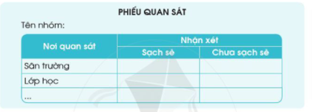  (2) Làm việc cả lớp:  - GV mời đại diện các nhóm lên chia sẻ kết quả quan sát của nhóm mình trước lớp.  4 Hoạt động Vận dụng, trải nghiệm  - GV yêu cầu HS đề xuất những việc cần làm để giữ gìn trường, lớp, xanh, sạch đẹp.  - GV hướng dẫn HS đề xuất những việc cần làm để giữ gìn trường lớp sạch, đẹp.  - GV nhận xét và tổng kết hoạt động.  c. Kết luận: Các khu vực trong trường là những nơi rất gần gũi với chúng ta hằng ngày. Chúng ta cần có ý thức giữ gìn vệ sinh trường lớp sạch, đẹp. Những việc làm chúng ta nên thường xuyên thực hiện để giữ vệ sinh trường lớp là: vứt rác đúng nơi quy định, phân loại rác, quét dọn lớp học, quét dọn các khu vực ngoài hành lang.  * Hoạt động nối tiếp (Củng cố, dặn dò)  GV nhắc nhở HS thực hiện giữ vệ sinh trường, lớp sạch, đẹp hằng ngày.  Nhận xét tiết học | - HS chia thành các nhóm.  - HS lắng nghe, thực hiện nhiệm vụ.  - HS trình bày.  - HS lắng nghe, tiếp thu.  HS lắng nghe, về nhà thực hiện
*Điều chỉnh, bổ sung sau bài dạy:
…………………………………………………………………………………….
----------------------------------------------------------------------------

Tiết 3: Sinh hoạt

SINH HOẠT LỚP – XÂY DỰNG KẾ HOẠCH TRƯỜNG XANH – LỚP SẠCH

I. YÊU CẦU CẦN ĐẠT
- Đánh giá tuần 23 và biết được kế hoạch của tuần 24.
- Giúp HS nhận biết các mặc tốt và chưa tốt của bản thân, của tổ và của lớp trong tuần để khắc phục.
- Rèn khả năng phát biểu ý kiến trước tập thể.
- HS xây dựng được kế hoạch Trường xanh – lớp sạch.
- Năng lực chung: Giao tiếp, hợp tác ; Tự chủ, tự học.
- Năng lực đặc thù: Hiểu được ý nghĩa của kế hoạch Trường xanh – lớp sạch.
- Phẩm chất: Bồi dưỡng phẩm chất nhân ái, trung thực, trách nhiệm.
II. ĐỒ DÙNG DẠY HỌC
1. GV: Giáo án, SGK Hoạt động trải nghiệm.
2. HS: SGK.
III. CÁC HOẠT ĐỘNG DẠY VÀ HỌC CHỦ YẾU
HOẠT ĐỘNG CỦA GIÁO VIÊN | HOẠT ĐỘNG CỦA HỌC SINH
1. KHỞI ĐỘNG  - GV yêu cầu HS hát, vỗ tay theo bài “Trường học thân thiện”  - GV dẫn dắt vào bài mới  2. SINH HOẠT CUỐI TUẦN  *HĐ1: Đánh giá kết quả cuối tuần  - GV yêu cầu HS làm việc  - GV mời các cán bộ lớp nhận xét  - GV nhận xét, tuyên dương  *HĐ 2: Kế hoạch tuần tới  - Triển khai kế hoạch hoạt động tuần tới  - GV mời HS nhận xét, bổ sung  - GV nêu và biểu quyết số đông  3. SINH HOẠT THEO CHỦ ĐỀ  (1) Làm việc nhóm:  - GV chia lớp thành các nhóm.  - GV treo bản gợi ý nội dung lập kế hoạch Trường xanh – lớp sạch lên bảng.  - GV phổ biến nhiệm vụ: Các nhóm sẽ thảo luận để xây dựng kế hoạch giữ gìn vệ sinh môi trường ở trường ở trong nhà trường. GV đưa ra gợi ý:  + Khu vực nhóm chọn để làm vệ sinh.  + Những công việc cụ thể sẽ làm.  + Phân công công việc cho từng thành viên.  + Dụng cụ cần chuẩn bị.  + Thời gian thực hiện.  + Mong muốn kết quả đạt được.  - GV mời đại diện các nhóm lên trình bày bản kế hoạch của nhóm trước lớp.  - GV yêu cầu các nhóm góp ý cho nhau về nhữngnội dung cụ thể của kế hoạch.  - GV nhận xét và tổng kết hoạt động.  - GV nhắc nhở cả lớp thực hiện giữ gìn vệ sinh lớp học sạch đẹp.  4. VẬN DỤNG  - GV yêu cầu HS nêu các việc làm bảo vệ trường lớp xanh sạch.  -Nhận xét tiết dạy, dặn dò về nhà | - HS hát, vỗ tay  - HS lắng nghe  - HS thảo luận  - Cán bộ lớp nhận xét  - Lắng nghe  - HS thảo luận nhóm 4  - Cả lớp biểu quyết  - HS chia thành các nhóm.  - HS lắng nghe, thực hiện.  - HS trình bày.  - HS lắng nghe, thực hiện.  - HS thực hiện

*Điều chỉnh, bổ sung sau bài dạy:
…………………………………………………………………………………….
…………………………………………………………………………………….

Bến Tắn, ngày 21 tháng 2 năm 2025
BGH duyệt

